

**产品生命周期管理系统**

(整体方案介绍)

深圳市赢时胜信息技术股份有限公司

2017年7月

**目 录**

1 系统功能 1

1.1 业务背景 1

1.2 项目目标 1

1.3 功能架构 2

1.4 系统功能交互图 3

1.5 业务流程图 4

1.5.1 产品立项 4

1.5.2 合同定稿 4

1.5.3 产品募集成立 5

1.5.4 产品存续 5

1.5.5 产品清盘 6

2 客户群体、用户类别及特征 7

3 接口需求 8

3.1 与估值系统的接口 8

3.2 与TA系统的接口 8

3.3 电子传真系统 8

3.4 官网 8

3.5 与OA的交互说明 9

4 产品管理 10

4.1 产品库 10

4.1.1 产品新增 11

4.1.2 基本账户信息 12

4.1.3 产品账户信息 13

4.1.4 投资计费 14

4.1.5 交易单元 14

4.1.6 销售机构信息 14

4.1.7 产品干系人 14

4.1.8 招募说明书 15

4.1.8.1 模板管理 15

4.1.8.2 定期提醒 16

4.1.8.3 招募说明书管理 17

4.1.8.4 招募说明书信息 19

4.2 产品信息管理 20

4.2.1 产品信息 21

4.2.2 产品业务管理 22

4.2.3 产品生命周期 23

4.2.4 附件树 24

4.2.5 产品信息菜单配置 25

4.2.5.1 一级菜单 25

4.2.5.2 二级菜单 25

4.3 投资者管理 26

4.4 文档管理 27

4.4.1 文件生成树 27

4.4.2 产品文档管理 27

4.4.3 系统文档管理 28

4.4.4 文件模板管理 28

4.4.4.1 文件模板设计 29

4.4.5 文件生成树设置 30

4.4.6 附件树设置 31

4.5 统计分析 31

4.5.1 总览 31

4.5.2 基金行情 32

4.5.3 基金明细分析 32

4.5.3.1 万元波动图 33

4.5.3.2 历史业绩 33

4.5.3.3 风险评估 33

4.5.3.4 风险统计 33

4.5.3.5 资产分布 34

4.5.3.6 行业分布 34

4.5.3.7 债券品种 35

4.5.3.8 持仓分析 35

5 流程中心 36

5.1 业务中心 36

5.1.1 我的任务(强化版) 36

5.1.1.1 界面说明 36

5.1.1.2 业务分类 37

5.1.1.3 功能说明 37

5.1.2 我的任务（安信基金版） 38

5.1.3 业务发起 39

5.1.3.1 销售机构业务 40

5.1.3.2 交易单元业务 40

5.1.3.3 费用信息 41

5.1.3.4 基本账户信息 41

5.1.3.5 其他账户信息 41

5.1.3.6 产品干系人 41

5.1.3.7 各类业务 42

5.1.4 业务类型管理 42

5.1.5 业务设计 43

5.1.5.1 表单设计 44

5.1.5.2 流程设计 47

5.1.5.3 表单操作权限设置（通用版） 48

5.1.5.4 表单操作权限设置（安信基金） 49

5.2 流程自定义 50

5.2.1 流程模板管理 50

5.2.2 流程模板设计 51

5.3 表单自定义 51

5.3.1 表单模板管理 51

5.3.2 表单模板设计 52

5.3.3 标签库管理 52

5.3.4 标签设计 52

6 各类设置 53

6.1 生命周期管理 53

6.1.1 生命周期配置 53

6.1.1.1 产品类型配置 53

6.1.1.2 产品阶段配置 53

6.1.1.3 阶段业务分类配置 53

6.1.1.4 业务配置 53

6.1.2 业务发起排序管理 54

6.2 产品信息菜单配置 54

7 交易单元管理 55

8 销售机构管理 56

9 机构管理 57

10 产品日历 58

10.1 功能简介 58

10.2 日历面板 58

10.2.1 功能简介 58

10.2.2 查询字段 59

10.2.3 日历界面 59

10.2.4 提醒事项列表 60

10.2.5 参考界面 61

10.3 提醒规则管理 61

10.3.1 提醒规则新增 62

10.3.1.1 字段说明 62

10.3.1.2 参考界面 64

10.4 提醒配置 64

10.4.1.1 功能简介 64

10.4.1.2 展示字段 64

10.4.1.3 参考界面 65

10.4.2 新建提醒 65

10.4.2.1 按钮说明 65

10.4.2.2 字段说明 65

10.4.2.3 参考界面 68

11 手机APP/微信公众号 69

# 系统功能

## 业务背景

随着资管业务的蓬勃发展，产品数量剧增、结构多维、投资范围扩展、非标业务交易结构形态各异等等。如何对产品发行过程进行控制？如何对已发行的产品进行运营管理？一系列的问题已摆在业务拓展的道路面前。

资管行业目前的业务状况如下：

1. 产品设计主要是通过邮件、OA流转文档，在同一个文档上修改，文档版本、修改记录都没有有效的管理，审核，审批的留痕也需纸质签字，在审批领导有外出的情况下非常不便。
2. 产品发行过程与托管行、代销机构、证监会等外部机构的交流情况及结果分别掌握在不同的部门中，在发行新产品（尤其是克隆产品）时，相关信息得不到及时有效的汇总，缺少历史经验的借鉴性。
3. 产品日益增多。单纯依靠人工实现备案、结息、分红等运作易出现疏漏；
4. 定向产品亟需电子化管理账户信息、流转，降低操作风险；

综上原因，业务发展需要一套能沉淀产品设计知识、规范产品发行程序、掌握产品发行动态，并对整个业务流程中的文档生成、审批合规、提醒通知等需求全面支持的信息化系统辅助完成工作。

## 项目目标

1. 为资管产品的管理提供系统化、信息化支持。
2. 规范产品的流程管理，有效降低操作风险。
3. 提供各类效期提醒、任务提醒、预警提醒等，提高日常工作效率。
4. 统一管理起产品数据，避免二次录入，促进数据在部门间的传递与共享。
5. 形成监管报表的报表数据，并通过系统生成周报、月报和业务周报。
6. 自动生成产品运作过程中各类产出文档，并支持用户自定义文档模板。
7. 根据系统本身的产品数据，以及系统间数据的交互，实现产品的多维度统计分析。
8. 实现文档的无纸化归档管理，方便追溯和查找。

## 功能架构



## 系统功能交互图



## **业务**流程图

### 产品立项



### 合同定稿



### 产品募集成立



### 产品存续



### 产品清盘



# 客户群体、用户类别及特征

1. **客户群体**

券商资管、基金公司及基金子公司、保险资管等资管行业参与主体。

1. **用户类别及特征**

|  |  |
| --- | --- |
| **用户** | **用户特征** |
| 管理层 | 主要指董事长、总经理、部门主管及其他获得权限的人员，通过系统数据统计和分析，总览产品情况，获得业务决策支持。 |
| 运营保障部 | 主要负责产品的全生命周期管理，在系统中主要涉及产品信息管理、产品运作管理、存续期业务管理、产品清盘管理、报表管理、文档管理、提醒管理等功能。 |
| 业务部门 | 主要负责产品的发起、产品相关信息的维护及产品存续期的业务发起，在系统中主要涉及产品管理、业务发起、文档管理、提醒管理等功能。 |
| 风控、合规部 | 主要负责对产品发起、运作、存续期业务操作、产品清盘过程中的风控、合规检查。 |
| 信息技术部 | 系统管理员，负责系统权限、参数的配置，以及系统日常管理和维护。 |
| 投资部 | 主要指投资经理，通过系统任务推送和提醒功能知悉产品的相关信息。 |

# 接口需求

## 与估值系统的接口

|  |  |  |
| --- | --- | --- |
| **说明** | 与估值系统实现数据间的交互。 | |
| **接口定义** | | |
| **接口关系** | | **接口简述** |
| 本系统→估值系统 | | 将本系统中的产品参数、信息推送至估值系统。 |
| 估值系统→本系统 | | 本系统从估值系统获取产品的净值信息，运作状况。 |

## 与TA系统的接口

|  |  |  |
| --- | --- | --- |
| **说明** | 与TA系统实现数据间的交互。 | |
| **接口定义** | | |
| **接口关系** | | **接口简述** |
| 本系统→TA系统 | | 将本系统中的产品信息推送至TA系统，或由TA系统从本系统抓取。 |
| TA系统→本系统 | | 本系统从TA系统获取数据，如产品的申赎、转入转出、投资者的信息等。 |

## 电子传真系统

|  |  |
| --- | --- |
| **说明** | 本系统向电子传真系统推送传真信息。 |
| **接口定义** | |
| **接口关系** | **接口简述** |
| 本系统→电子传真系统 | 本系统生成产品运作过程中各类产出文档，文档审批通过后直接推送电子传真系统，由电子传真系统直接推送接收方，降低文件在线下处理过程中的操作风险。 |
| 电子传真系统→本系统 | 电子传真系统根据文件的接收情况给予及时、正确的反馈。 |

## 官网

|  |  |
| --- | --- |
| **说明** | 本系统向公司官网推送产品文本，如公告、招募说明书等。 |
| **接口定义** | |
| **接口关系** | **接口简述** |
| 本系统→官网 | 本系统生成的产品文件，线上审批通过后直接推送官网发布。 |

## 与OA的交互说明

备注：业务流程支持与客户自建OA进行交互，并接收OA系统发回来的反馈数据。



# 产品管理



【产品中心】的数据来自于用户通过【业务中心】发起业务时录入的信息，系统将这些业务信息分类，并分配至【产品中心】的不同信息模块。

## 产品库

* **功能简介**

对产品进行统一管理，并以结构化形式将主、子产品进行关联，帮助用户清晰、快捷地管理产品。

本界面以上下区联动的方式，将下方的产品相关信息与上方的产品记录进行关联；上区为系统中的产品记录，下区是产品相关信息，如：账户信息、费用信息、交易单元、销售机构、产品干系人、招募说明书等。

**上区操作按钮：**

* 发起业务：用户选中产品，点击“发起业务”按钮，可直接穿透到【业务发起】功能界面，选择业务类型，填写内容后发起流程；用户也可在点击“发起业务”按钮时，通过下拉选择的形式选择发起某特定业务；
* 查看产品信息：产品信息界面包含了该产品的基本信息、合同信息、附件、业务信息等，详见4.2产品信息管理。

**下区操作按钮：**

* 发起：用户可直接进入该业务的界面并发起流程；
* 修改、删除：该记录在提交审批前，可修改、删除。
* 同步信息：信息审批通过后，通过同步信息的功能推送至TA、FA系统，实现信息共享。
* **参考界面**

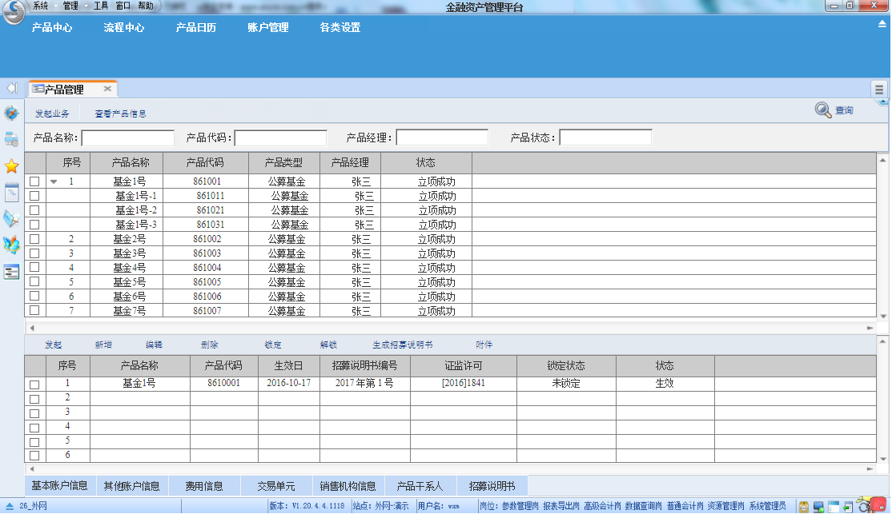

### 产品新增

* 功能简介

用户在【业务发起】发起产品立项时，填写产品类型、产品名称、产品代码等信息，即增加了一条新的产品记录。

用户在【业务发起】新增子产品记录时，首先会选择主产品，子产品新增成功后，该记录附于主产品项下。

* **参考界面**

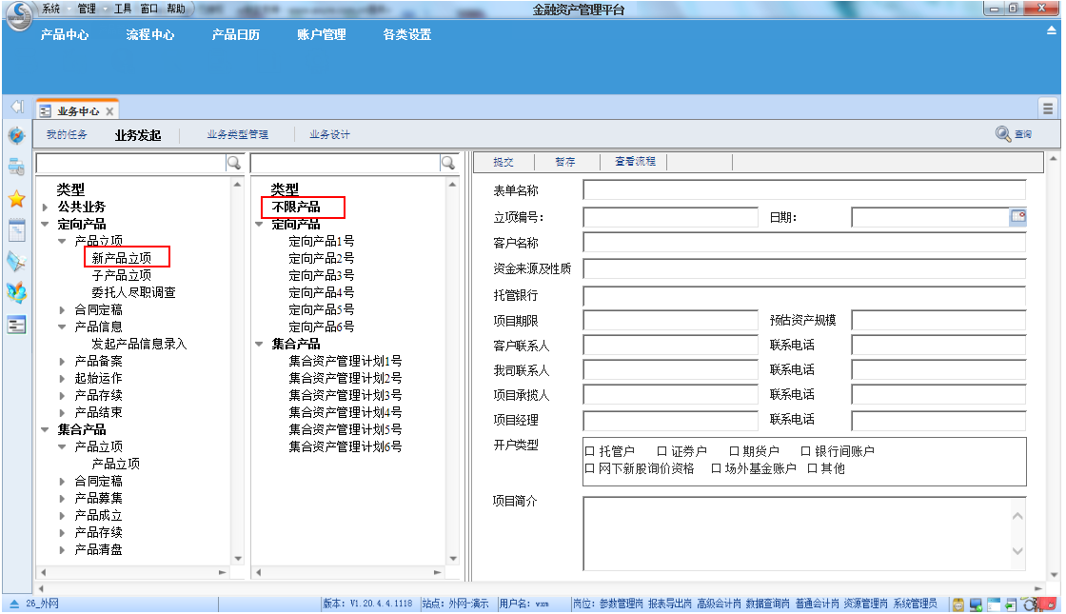

### 基本账户信息

* **功能简介**

系统对产品基本账户的开立、销户实行跟踪，并记录基本账户的信息。

基本账户主要包括：托管账户、证券账户、债券投资账户等。

用户点击“发起”，可选择基本账户的发起类型：1-新增账户；2-销户；用户选择“新增账户”，即进入基本账户开户信息录入界面，录入完成后可提交审批；用户选择“销户”，可进入基本账户销户界面，录入销户信息，发起销户审批流程。

备注：安信基金在本系统的账户开立、账户销户流程如下：

* **账户开立：**

账户管理人员线下开户——》开户完成后，在生命周期系统录入开户申请日期、开户完毕时间、账户信息等，同时上传开户材料、账户回单——》提交至OA审批——》OA审批通过/退回——》开户成功/失败。

账户开立后，该产品账户信息下，新增该类账户，状态为：生效。

* **账户销户：**

账户管理人员线下销户——》销户完成，在生命周期系统录入销户申请日期、销户完成日期，上传销户材料——》提交至OA审批——》OA审批通过/退回——》销户成功/失败。

账户销户后，该产品账户信息下，该类账户状态变更为：已销户。

* **功能按钮**
* **发起**

如上。

* **修改**

用户若进入发起功能，填写信息以后，点击“暂存”，则记录的状态为“暂存”；用户可对处于暂存状态下的记录进行修改。

* **删除**

用户若进入发起功能，填写信息以后，点击“暂存”，则记录的状态为“暂存”；用户可删除处于暂存状态下的记录。

* **同步信息**

信息生效后，点击同步信息，可推送至相应系统（估值系统、TA）进行数据更新。

* **参考界面**

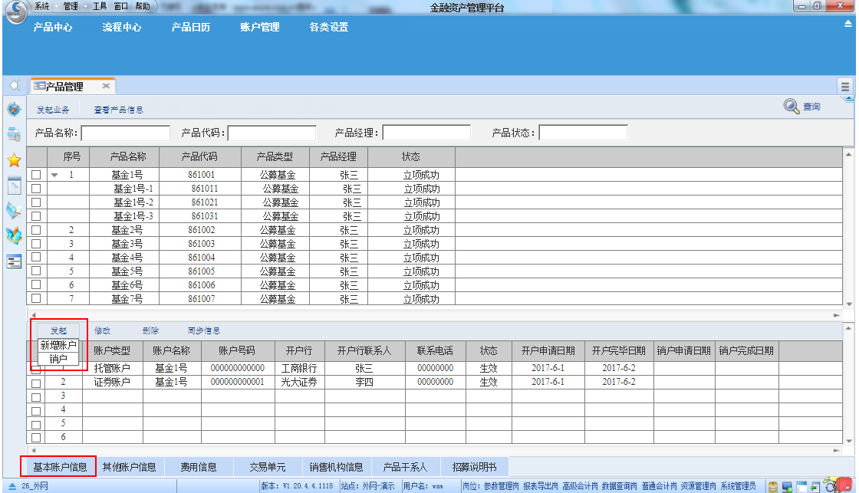

### 产品账户信息

* **功能简介**

用户可选择发起类型，录入某账户类型的账户信息，并发起审批流程。

* **功能按钮**
* **发起**

直接点击“发起”，进入【业务发起】功能。

点击“发起”，选择账户类型，直接进入该账户的录入界面，并发起流程。

* **修改**

用户填写账户信息以后，点击“暂存”，则记录的状态为“暂存”；用户可对处于暂存状态下的记录进行修改。

* **删除**

用户填写账户信息以后，点击“暂存”，则记录的状态为“暂存”；用户可删除处于暂存状态下的记录。

* **同步信息**

信息生效后，点击同步信息，可推送至相应系统（估值系统、TA）进行数据更新。

* **参考界面**

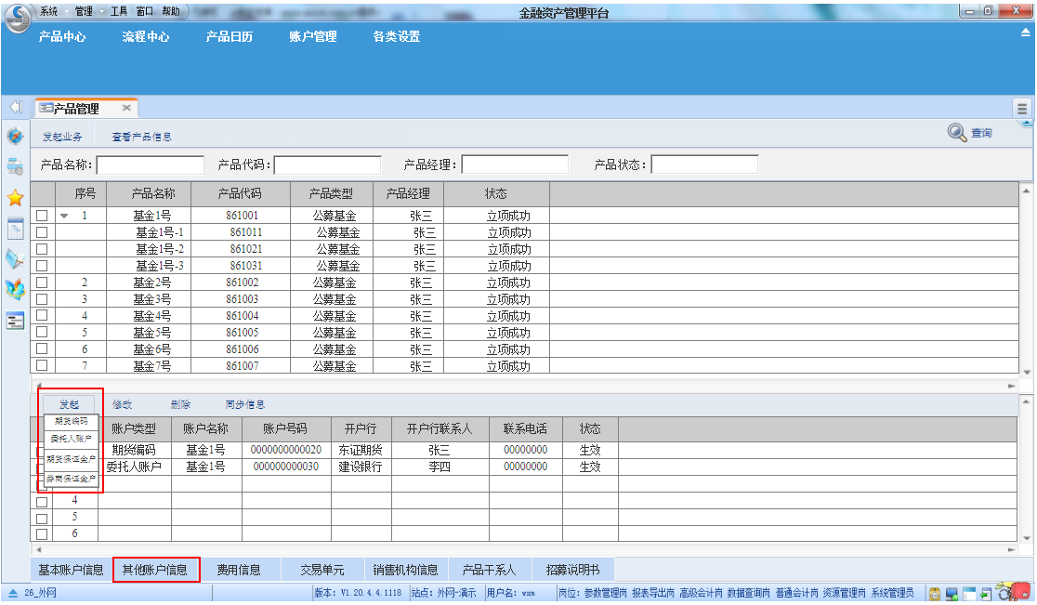

### 投资计费

用户点击“发起”，进入【业务发起】模块，选择费用类型、产品，维护费用信息，审批通过后可在此查询产品的费用信息。

### 交易单元

用户点击“发起”，进入【业务发起】模块，用户在【业务发起】模块给产品绑定交易单元，审批通过后可查看本产品对应的交易单元。

### 销售机构信息

用户在【业务发起】模块给产品绑定销售机构，审批通过后可查看本产品对应的销售机构。

### 产品干系人

用户在【业务发起】模块维护干系人信息，审批通过后，干系人维护成功。

用户可在查询产品干系人的变更记录。

### 招募说明书

* **功能简介**

招募说明书的编制由不同部门协作完成，在招募说明书更新日前，系统自动提示各部门更新招募说明书，并进行编制。

招募说明书中的变量信息系统会设置权限，各部门人员只能在自己部门权限内进行编制，编制完成后，由指定人员生成招募说明书文本，并发起审批。

功能操作流程图：



#### 模板管理

招募说明书的模板管理功能逻辑如下：



* 模板配置

招募说明书和招募说明书摘要的模板可在系统的前台通过word实现在线配置，如图：

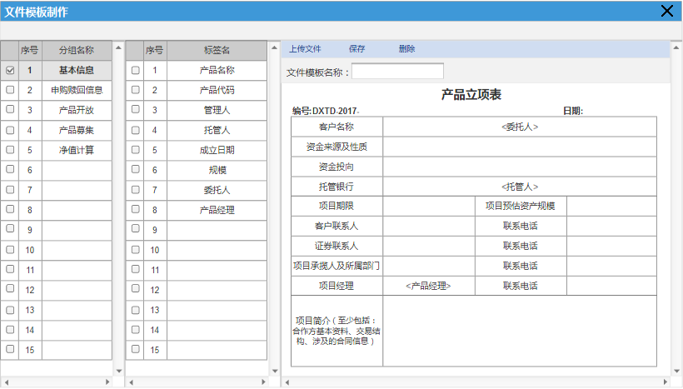

* 模板绑定

绑定各类型产品的招募说明书模板，如图：

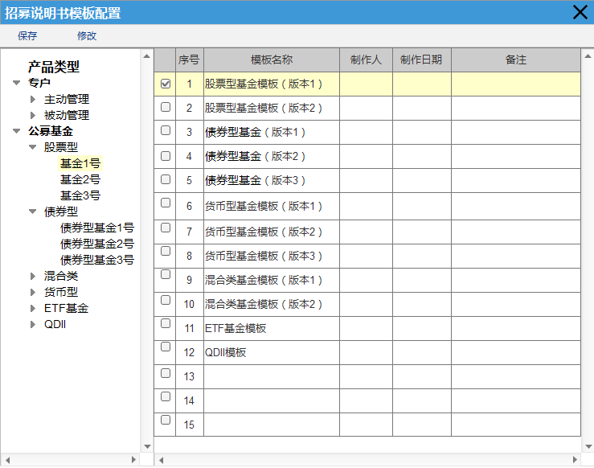

#### 定期提醒

系统的【提醒管理】模块，设置提醒相关人员更新招募说明书。

设置完提醒参数后，到了指定提醒的日期，系统根据设置自动发出提醒。

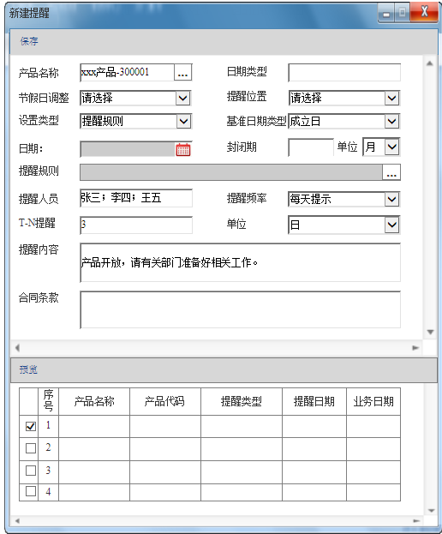

#### 招募说明书管理

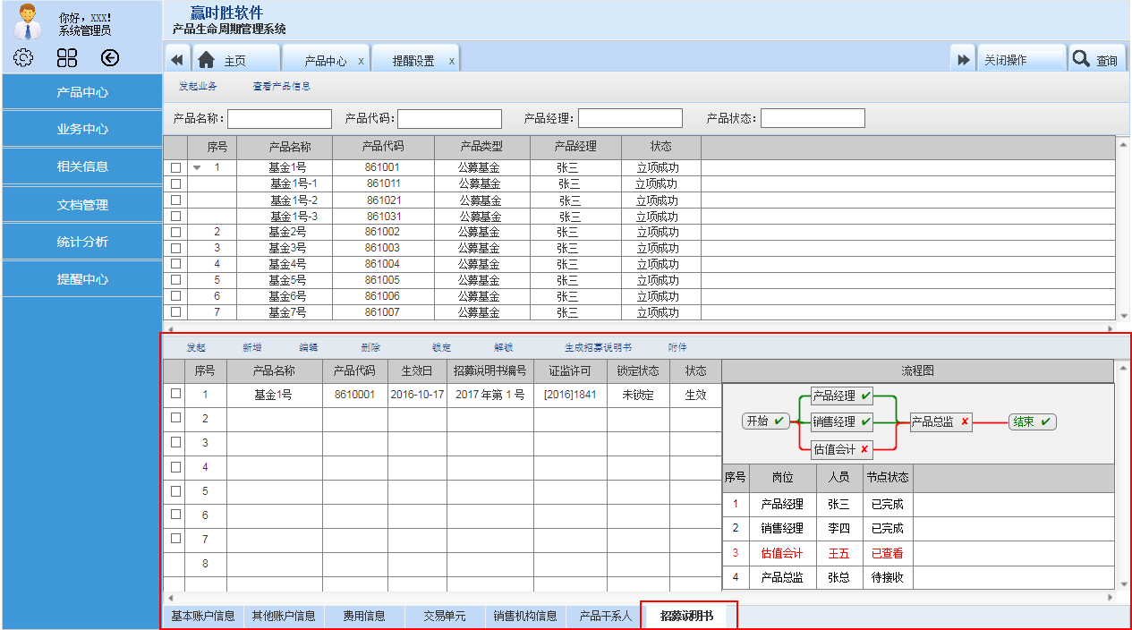

* **新增**

点击本按钮，系统根据该产品设置的招募说明书模板创建招募说明书。创建过程中系统自动调取产品库中的基础信息填写相应的数据（如：管理人信息、销售机构信息、业绩走势、基金业绩、公司内部人员信息等）在新记录中自动填写。

创建后，招募说明书栏目新增一条记录，用户可在该记录下进行招募说明书的编写。

* **发起**
* **制作流程**

用户选中招募说明书的记录，点击“发起”按钮，可发起“招募说明书制作”流程。系统根据定义流程自动给相关用户创建“招募说明书制作”任务，并可直接查看各用户的流程状态。

* **审批流程**

“招募说明书制作”流程完成后，用户选中招募说明书的记录，点击“发起”按钮，可发起“招募说明书审批”流程，同时支持以附件形式上传电子版招募说明书。系统根据定义流程自动给相关用户创建“招募说明书审批”任务，并可展示了本版招募说明书已填写保存的所有招募说明书的信息，和查看电子版文档。

* **编辑**

用户选择一条记录，在自己已有权限的范围内，编辑招募说明书的内容。

本用户没有权限的要素，一律置灰，不可编辑。

招募说明书进入审批流程后，或者招募说明书已生效，招募说明书不可编辑。

* **删除**

发起招募说明书审批后，或者招募说明书已生效，此时招募说明书发起人不可删除记录。

* **锁定**

招募说明书的更新由多个部门共同协作完成，锁定功能可以防止几个有权限的系统用户同时编辑一条“招募说明书”的记录，避免在保存时，后保存的用户将前面保存记录用户的信息覆盖。

用户对记录“锁定”以后，记录状态变更为“已锁定”，同时记录锁定人和锁定时间；已锁定的记录，除锁定人外，其他用户无法编辑。

* **解锁**

对已锁定的记录解锁。

* **生成招募说明书**

选中招募说明书的记录，根据已填写的要素和招募说明书模板，生成电子版招募说明书，并支持保存至计算机本地。

* **生成招募说明书摘要**

选中招募说明书的记录，根据招募说明书的要素和招募说明书摘要的模板，生成电子版招募说明书摘要，并支持保存至计算机本地。

* **生成更新对照表**

用户选中两条想要进行对比的招募说明书记录，点击“生成更新对照表”，系统将比对两次记录中的变量信息内容是否一致。

效果如下：

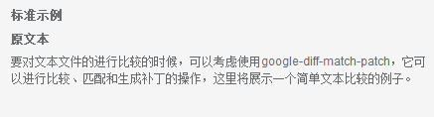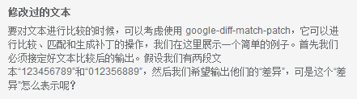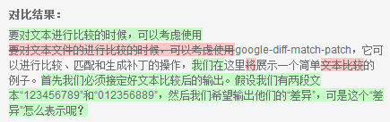

#### 招募说明书信息

* **功能简介**

招募说明书信息界面，展示了招募说明书的文本内容及变量信息，变量信息分一下几类：

* 产品固定信息：这部分信息，用户在本系统不同功能模块维护以后，系统可直接调取数据，无需用户再次填写。（如产品名称、代码、管理人、托管人、相关服务机构、账户信息等）
* 变量信息：这部分信息支持由用户编辑，并保存。
* 外部调用信息:数据来源为外部系统，数据类型如：季报的投资组合情况、季报中的业绩报告、该基金相关的公告、业绩走势等。

用户在保存招募书明书信息后，即可根据这些信息生成招募说明书。

* **参考界面**

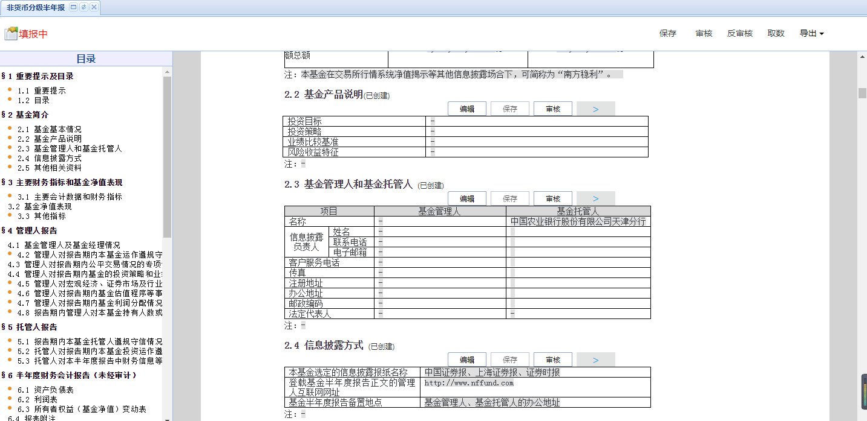

## 产品信息管理

* **功能简介**

产品信息管理息，包括：产品的基本信息、合同信息、附件信息、产品生命周期、以及历次发起业务的记录等。

* **界面介绍**

本界面分两部分组成：

1. 菜单栏

用户点击一级菜单，可展开/收起二级菜单。

1. 信息展示界面

用户点击菜单，在本界面显示该菜单内容。

菜单内容即业务的表单内容；用户调整某类型业务的表单，在本界面显示的字段也随之调整。

* **参考界面**

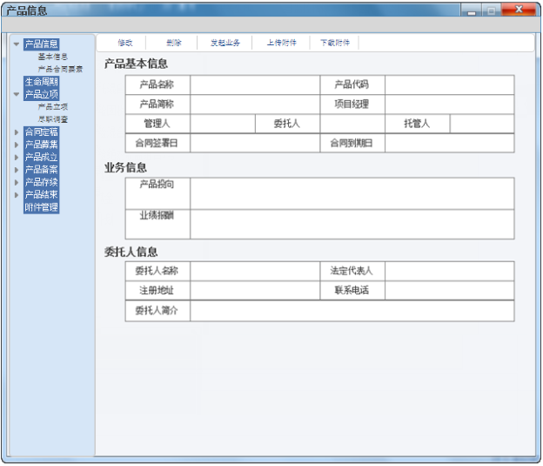

### 产品信息

* **功能简介**

本功能将用户关注的产品信息进行汇总，集中展示。

产品信息的来源为用户在【业务发起】模块发起“产品信息录入”业务所填写的产品信息；各部门录入完成后，在本界面展示。

* **参考界面**



### 产品业务管理

* **功能简介**

本功能统一管理产品生命周期各阶段的业务，用户可查看业务基本信息、业务内容以及流程进度。

备注：安信基金版本无查看流程的功能。

* **参考界面**

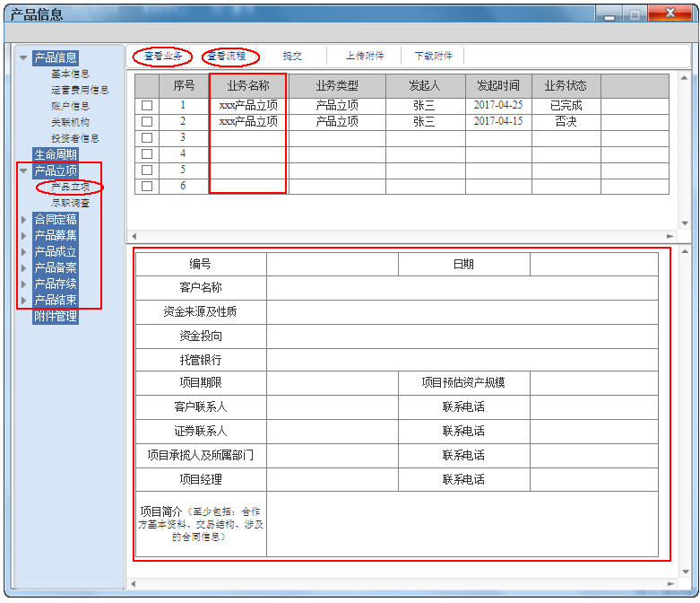

### 产品生命周期

* **功能简介**

根据产品在各阶段发起的业务，以及业务记录的状态，我们能获取产品处于生命周期的哪一阶段，以及该阶段已经开展了那些业务，最终以直观的图形展现给用户。

* 用户可查看产品运作到生命周期的哪个阶段，并且该阶段的业务的进展状况。
* 可查看已发起的业务内容，以及详细的流程状况、审批节点信息。
* 产品生命周期的界面中，已经历的产品阶段、已开展的产品业务、已审批的流程节点用绿色标示。

备注：由于安信基金不在本系统内走流程，所以产品生命周期查看功能简化，只需抓取处于什么阶段，该阶段的业务是否已完成即可。

* **参考界面**
* **普通版**

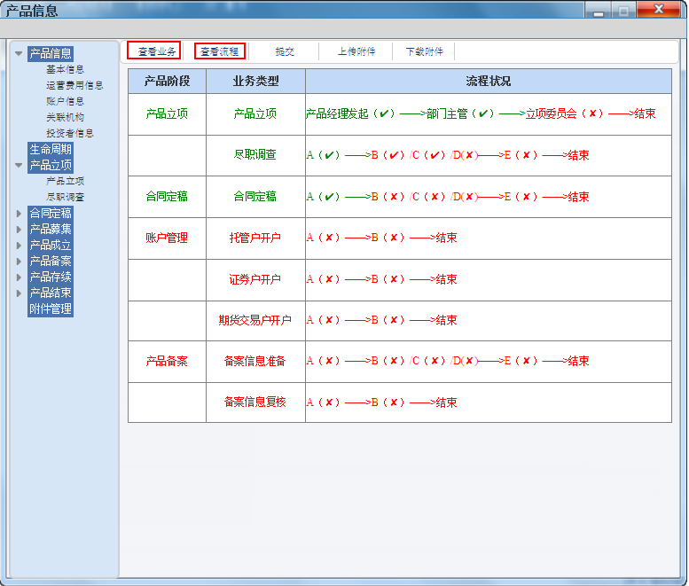

* **安信基金版**



### 附件树

* **功能简介**

本系统将附件以树形结构进行管理，把生命周期各阶段的附件进行分类、分版本。

1. 附件树分三个层级展现，可查询某产品在各个阶段、各附件类型下的所有附件记录。

* 产品阶段：即产品周期中的各个阶段；
* 附件类型：即产品各阶段对应的附件类型；
* 附件名称：某附件类型下所有的文件。

1. 用户按权限，可上传、下载附件、提交审批。

* 将附件提交至文管员审批，审批通过后生效。
* **参考界面**

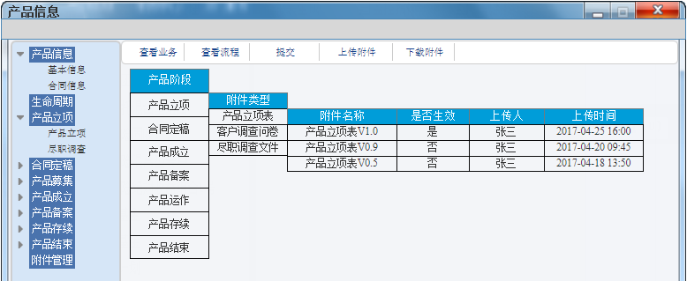

### 产品信息菜单配置

用户在本功能对产品信息的菜单进行配置，包括菜单名称、菜单排序、菜单的展示内容。

#### 一级菜单

* 用户可自定义一级菜单的名称、排序、展示权限。

#### 二级菜单

* 用户可自定义二级菜单的名称、排序、展示权限，并记录配置信息和修改信息。
* 用户选中左侧的一级菜单，在右侧展示相应的二级菜单。
* 用户可对二级菜单关联某类业务，关联后在产品信息界面按规定格式展示该业务的表单内容。

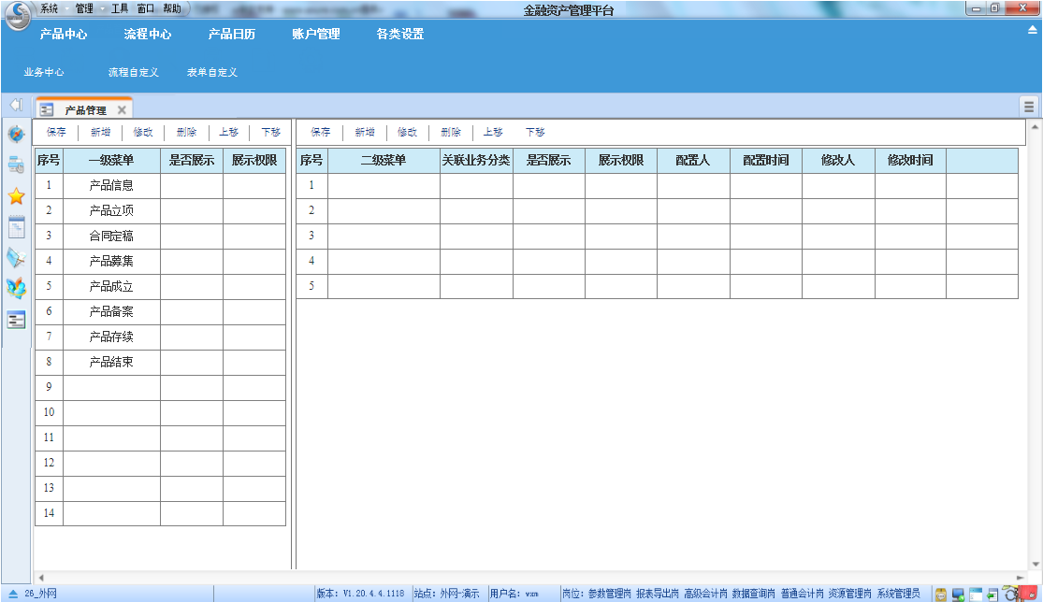

## 投资者管理

* **功能简介**

投资者是资产管理的重要资源，通过系统集中管理投资者信息，帮助管理机构能够及时准确的针对不同类型的投资制定关怀策略，提升投资者忠诚度。

系统统一管理产品投资者信息，包括产品投资者的基本信息、基金份额、基金账号、投资者的各类材料等，以及基金投资者历次办理业务的记录。

备注：安信基金暂无此需求。

* **参考界面**

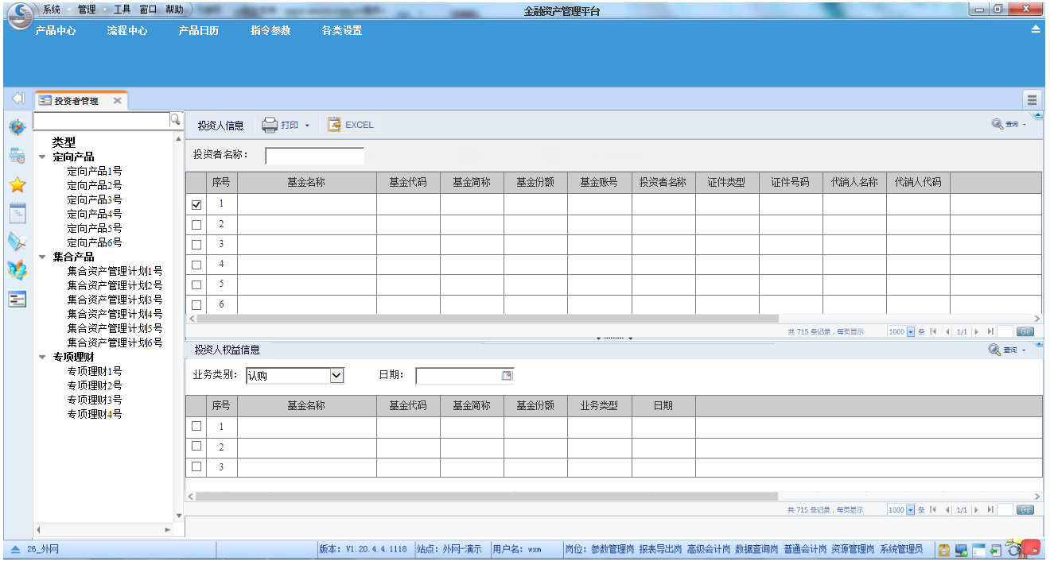

## 文档管理

文档管理实现对产品生命周期中文件生成的统一管理，并包含文件模板的制作、文件生成树的配置等；支持对产品生命周期各阶段附件的分类、统一管理；对系统中各类产品各阶段附件的分类统一管理；支持对附件树的配置。

### 文件生成树

* **功能简介**

用户选择文件模板、选择产品，即可生成该产品对应的文件。

备注：安信基金暂无此需求。

* **参考界面**

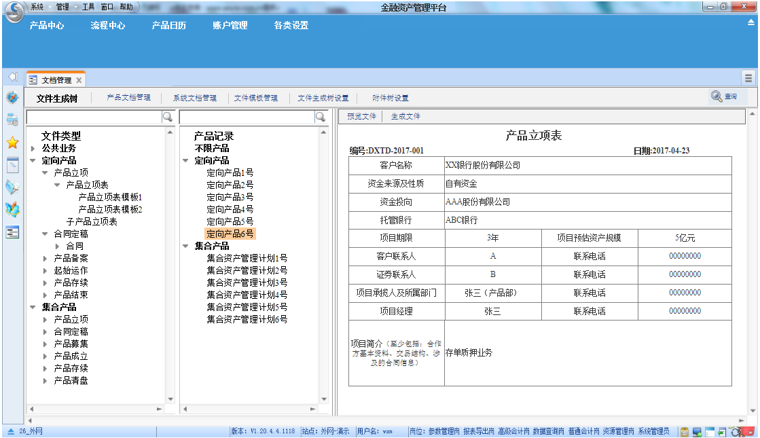

### 产品文档管理

* **功能简介**

附件树分三个层级展现，可查询某产品在各个阶段、各附件类型下的所有附件记录。

* 产品阶段：即产品周期中的各个阶段；
* 附件类型：产品的每个阶段都有各自的附件类型；
* 附件名称：某附件类型下所有的文件。
* **参考界面**

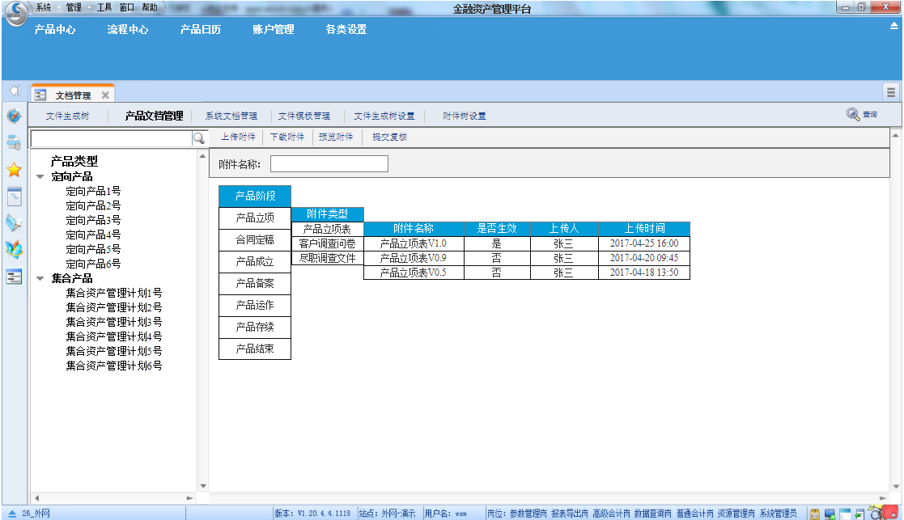

### 系统文档管理

* **功能简介**

统一管理各类型产品在生命周期的每个阶段，每个附件类型的所有文件。

* **参考界面**

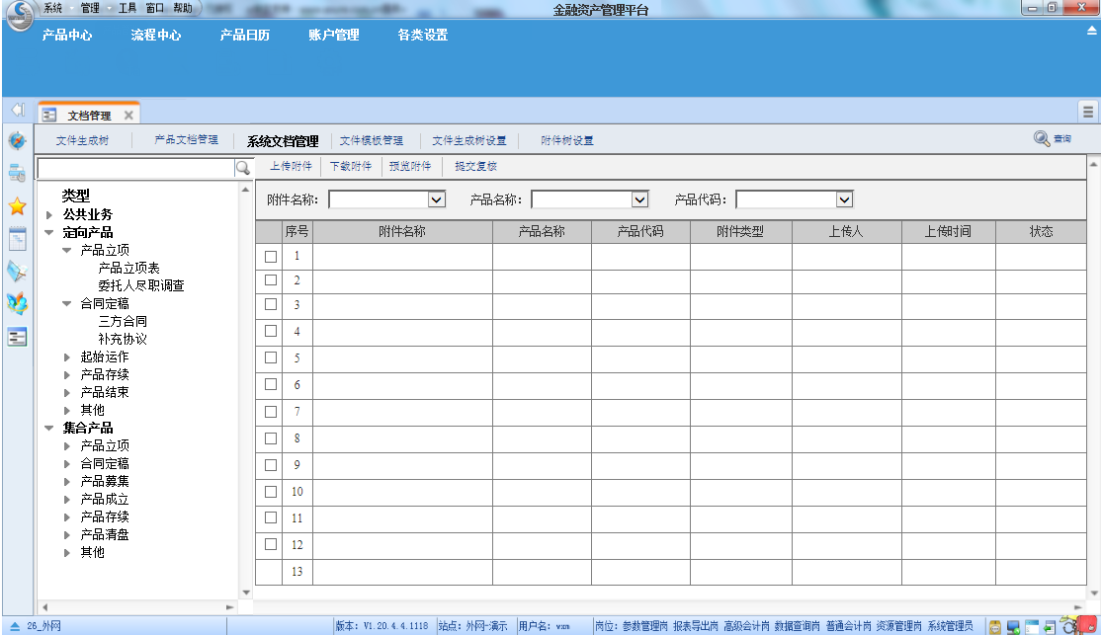

### 文件模板管理

* **功能简介**

统一管理用户设计的各类文件模板，文件模板设计完成并审批通过后才可用于生成文件。

备注：安信基金暂无此需求。

* **参考界面**

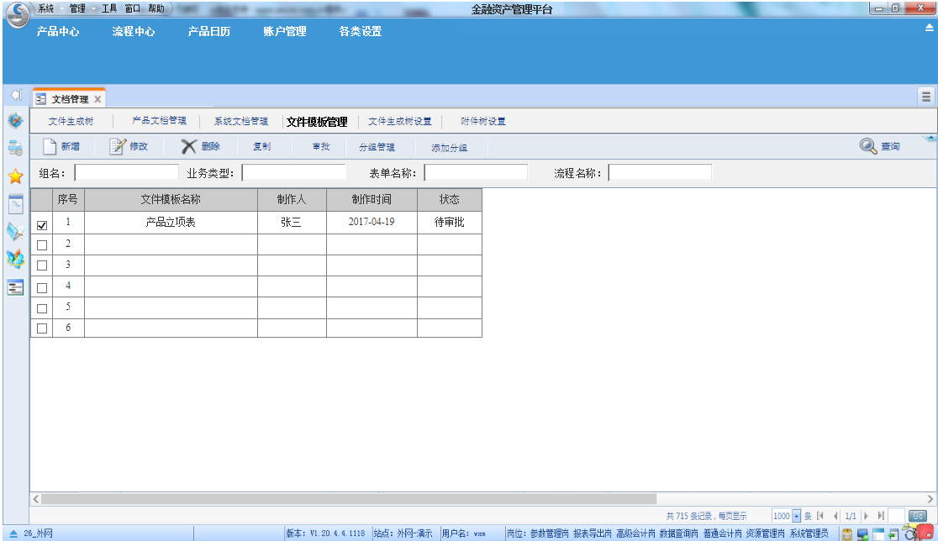

#### 文件模板设计

* **功能简介**

1. 用户上传word/excel文件，在界面的“右区显示”；
2. 选择某业务类型，挑选该业务类型表单中的字段插入文件；
3. 保存后文件模板制作完成。

备注：安信基金暂无此需求。

* **参考界面**

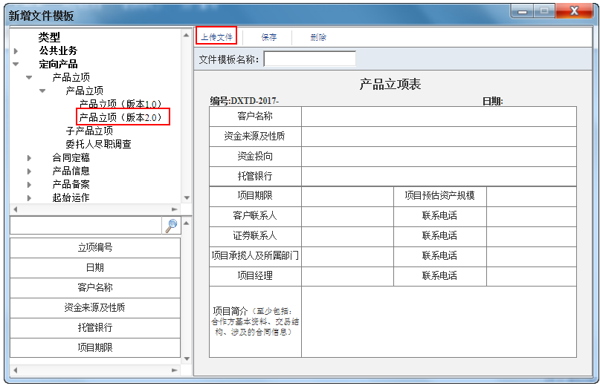

### 文件生成树设置

* **功能简介**

产品各阶段有不同的生成文件类型，各文件类型有多个文件模板。

本功能用于支持用户自行配置文件生成树的文件类型、文件模板。

备注：安信基金暂无此需求。

* **参考界面**

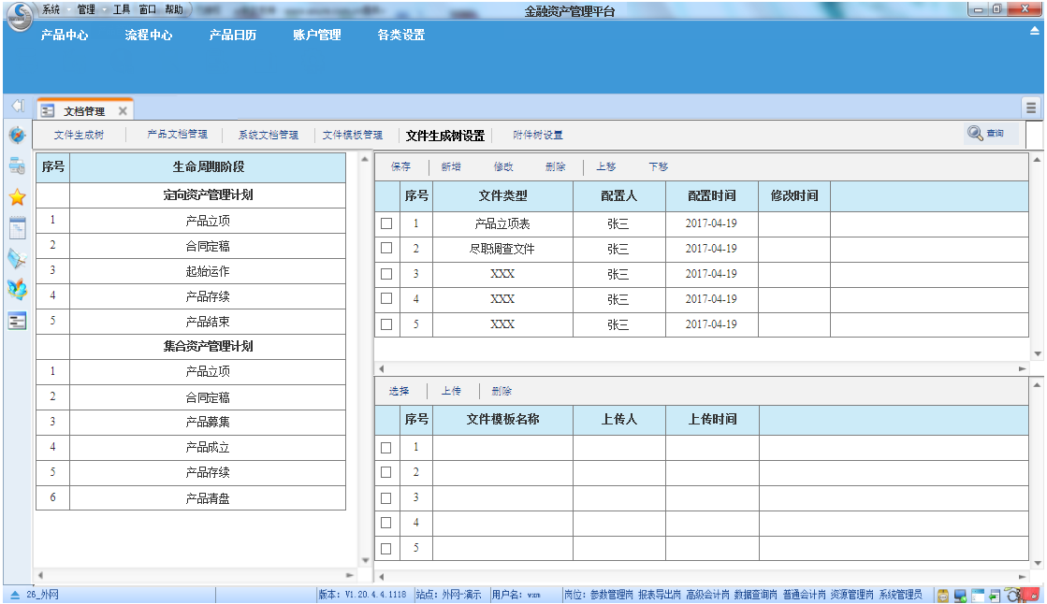

### 附件树设置

* **功能简介**

支持专门的文件管理人员，配置产品各阶段的附件类型，并配置文档的管理权限、查看权限。

* **参考界面**

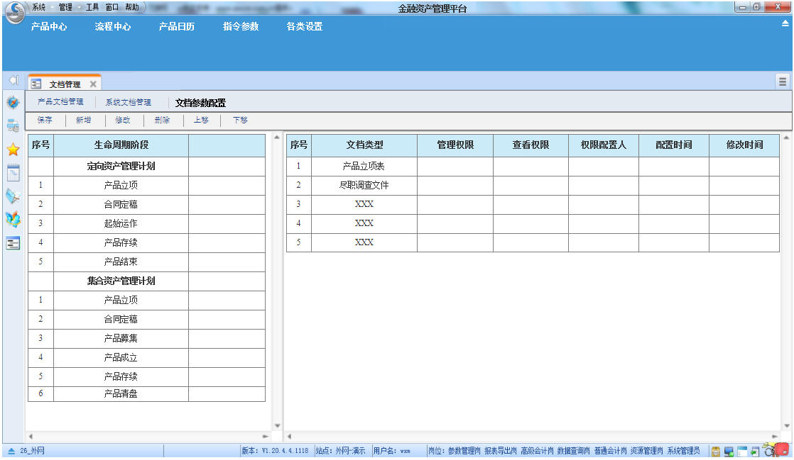

## 统计分析

### 总览

* **功能简介**

对系统内产品的总体状况以图表形式展现，包括各基金类型数量、规模的统计，公司历年总资产规模的趋势，或者各产品类型的资产规模对比等。

* **参考界面**

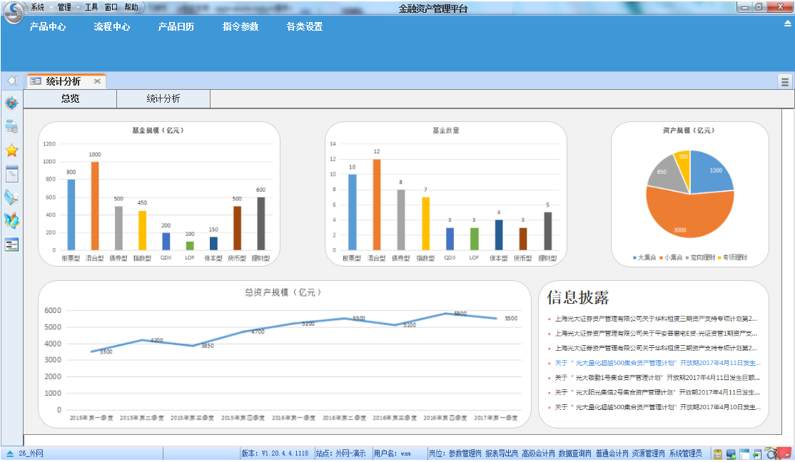

### 基金行情

* **功能简介**

系统支持对各类型基金的运作的总体状况进行统计，包括基金的单位净值、累计单位净值、阶段涨幅等。

* **参考界面**

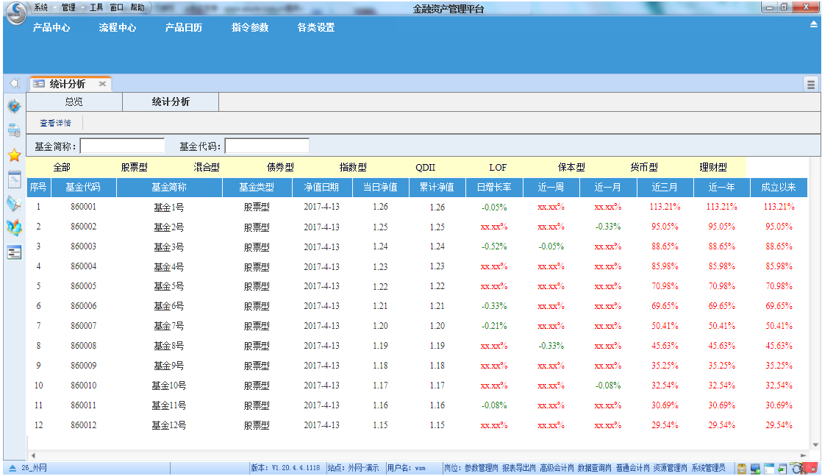

### 基金明细分析

本功能汇总系统内、外的基金数据，通过各种数据模型，对基金进行明细分析。

备注：安信基金暂无此需求。

#### 万元波动图

以某一时间为起始节点，计算每万元的初始投资额的变动情况，来体现基金业绩。

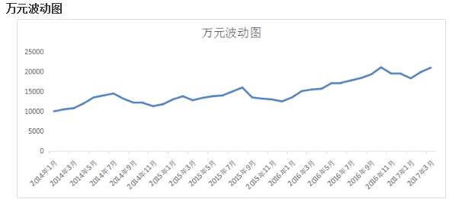

#### **历史**业绩

统计各年度、季度的总回报率。

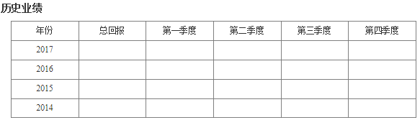

#### **风险评估**

* 平均回报：统计各某段区间的平均回报率，并自动生成评价。
* 标准差：计算期间回报率的波动幅度。值越小，基金运作越稳定。
* 夏普比率：基金绩效评价的指标，表示承受单位风险所产生的超额报酬。值越大，承担单位风险带来的报酬越高。

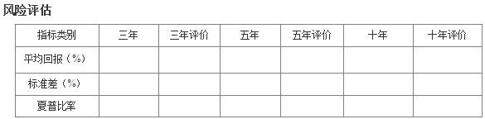

#### **风险统计**

* 阿尔法系数：α>0,表示基金价格可能被低估，建议买入；同理反推α<0、α=0.
* 贝塔系数：是一种评估系统性风险的工具，用以度量基金相对于总体市场的波动性。
* R平方：R 平方是衡量一只基金业绩变化在多大程度上可以由[基准指数](http://baike.baidu.com/item/%E5%9F%BA%E5%87%86%E6%8C%87%E6%95%B0" \t "http://baike.baidu.com/_blank)的变动来解释，以0 至100 计。数值越小，说明业绩基准变化与基金表现的相关性越低。

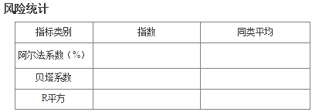

#### **资产分布**

统计某只基金投资于各种类型资产的比例，其他值为负，说明动用了杠杆。

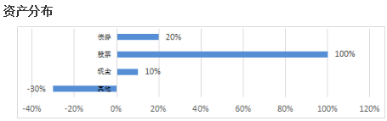

#### **行业分布**

对基金投资股票所属行业比例的统计。

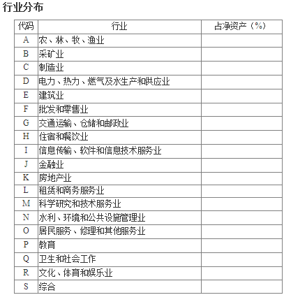

#### **债券品种**

对基金投资债券的种类进行统计。

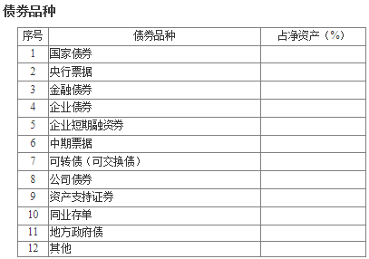

#### **持仓分析**

对基金的前十大股票持仓、前五大债券持仓进行统计。

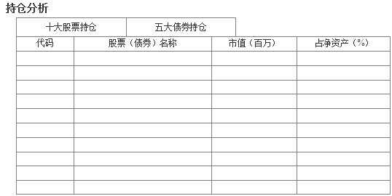

# 流程中心

## 业务中心

本模块主要分四个功能：

1. 我的任务：将用户的待办任务、发起过的任务、退回/通过的记录、所有任务放在一个功能下统一管理。
2. 业务发起：又称业务树，是将产品生命周期中所有业务，以树状图形式统一管理起来，用户只要从树形结构中选择某项业务，便会自动加载该项业务的表单（类似于表格，可填写内容），用户填写完内容后可发起流程。
3. 业务类型管理：业务树中可发起的业务类型来源于此，并进行统一管理。
4. 业务设计：新增/修改某类型业务时，在此实现功能。业务设计的步骤包括;表单设计——》流程设计——》权限配置——》保存

以下依次详细介绍。

### 我的任务(强化版)

#### 界面说明

界面分成三个部分，分别为业务记录（左）、流程图（右上）、流程节点（右下）。

* 用户选中某一条业务记录（左），右侧显示该业务的流程图（右上）；
* 用户点击流程图（右上）中的节点，下方高亮显示该节点对应的操作人员信息（右下）；
* 流程图中，某节点的操作人员若已操作完成并提交，用绿色线条和✔标示，若还未提交则用红色线条和✘标示。

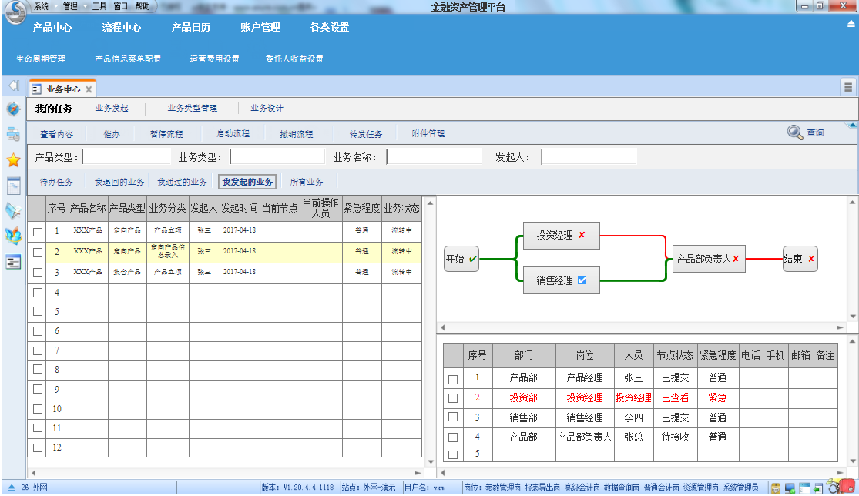

#### 业务分类

* 待办任务：当前用户所有待办的任务；
* 我退回的业务：当前用户所有的业务退回记录；
* 我通过的业务：当前用户所有提交至下一步的业务记录；
* 我发起的业务：当前用户所有发起的业务记录；
* 所有业务：系统中所有的业务记录。

#### 功能说明

* 查看内容

根据当前业务分类的不同（如待办任务、退回的任务等），用户点击“查看内容”的效果不同。如：若用户对待办任务点击“查看内容”，则用户可按自己的权限操作表单中的字段，并可以保存、提交、退回、填写意见。

* 催办

业务发起人员/部门领导可对流转中的业务节点操作“催办”。催办后，流程图中该节点的紧急程度显示为“紧急”，并用其他颜色突出显示；被催办人员的待办任务记录的紧急程度显示“紧急”，并用其他颜色突出显示。

后期，业务发起人员/部门领导催办后，可通过邮件/短信通知被催办用户。

* 暂停流程

用户可申请流程暂停，审批通过后申请暂停生效。

流程暂停生效后，该业务的状态显示：流程暂停，用户不可再操作该业务的内容，也不可提交、退回。

* 启动流程

用户对处于流程暂停状态的业务申请流程启动，审批通过后生效。

流程启动生效后，该业务的状态显示：流转中，用户可正常操作该业务的内容。

* 撤销流程

对于特殊情况下需要撤销的业务，用户可发起申请撤销流程，审批通过后生效。

流程撤销生效后，该业务的状态显示：流程撤销，用户不可再操作该业务的内容，也不可提交、退回。

* 转发任务

特殊情形下，用户可将操作任务从一个节点转发至其他节点，以解决用户休假、出差、会议等无法操作业务的情况。审批通过后，该待办任务从原节点转发至新节点。

### 我的任务（安信基金版）

* **功能介绍**

我的任务分四个类型：待办任务、我发起的业务、所有待办任务和所有业务。

* 待办任务：各类业务根据用户设置的提醒规则，到了业务触发日期后，自动生成待办事项，并分配至相关权限人。
* 我发起的业务：用户在【业务发起】功能中暂存业务内容或发起OA流程后，可在此处查看业务记录，可对暂存的业务记录发起OA流程、也可查看业务内容以及业务的状态等。
* 所有待办任务：公司领导、部门领导、主管可查看自己权限范围内所有待办任务的完成情况。
* 所有业务：此处汇集了系统中所有的业务记录，相关有权限人员，如：系统管理员、公司领导、部门领导可在此处查询某特定产品的业务。
* **参考界面**

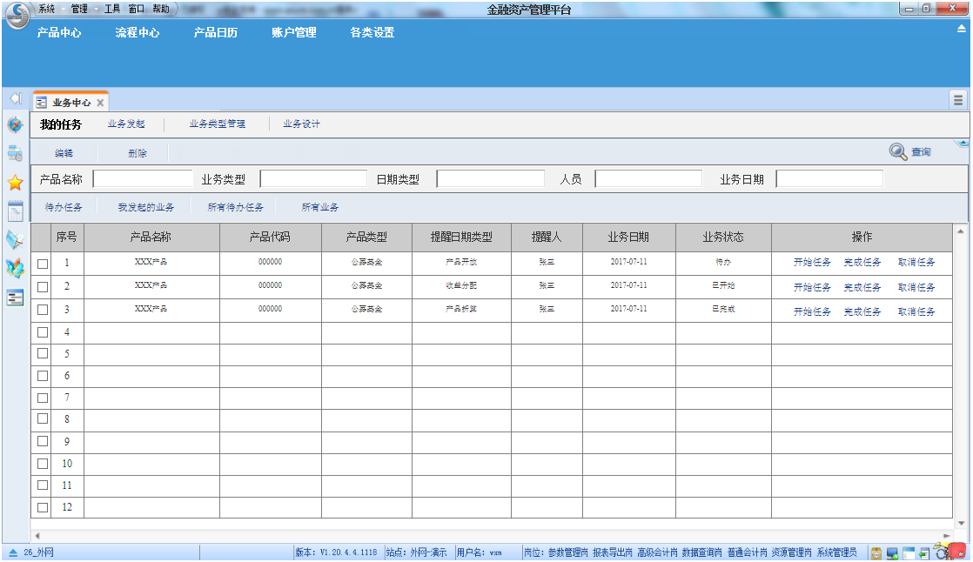

### 业务发起

* **功能简介**

【业务发起】的功能将一个产品生命周期中各阶段需要开展的所有业务进行了汇总，用户只需进入一个界面，根据权限的分配情况，就可选择需要发起的业务类型、填写业务内容、发起流程。

用户选择左侧的业务类型、中间的产品名称，右侧即可加载相应的表单，本操作表示用户将对某产品发起某业务，如：选择A产品，对它发起合同审批。

用户填写表单后可暂存，并留至下次继续填写，也可直接保存并发起流程。

备注：安信基金版本中，用户填写完表单，发起OA流程。

* 提交

提交成功后，用户已发起流程。

* 暂存

用户暂存自己已填写的内容，但未发起业务流程。

暂存后的业务记录可前往“我发起的业务”界面查询，并支持用户修改业务内容并发起业务流程。

* 查看流程

可查看该业务类型的流程图，流程节点。

备注：安信基金暂无本需求。

* **参考界面**

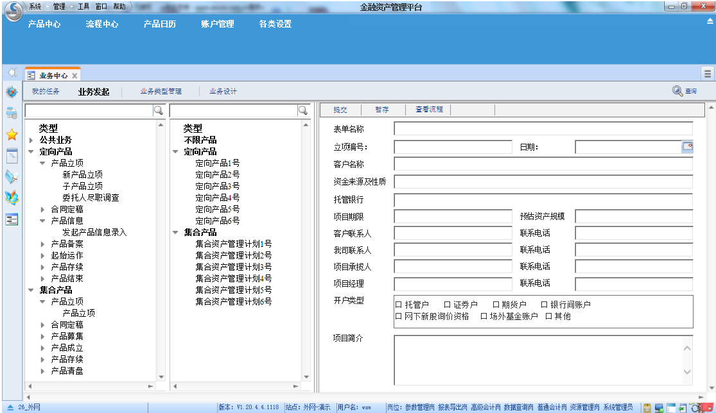

#### 销售机构业务

##### 新增销售机构

【销售机构管理】模块统一维护了所有已存在的销售机构信息，用户若需新增销售机构，出于基金公司风控合规的考虑，以及双方系统的联调测试，需首先在本功能填写销售机构的信息、附上相关文件，发起审批；审批通过后，新增的销售机构将自动增加到【销售机构管理】模块。

##### 产品绑定销售机构

基金公司通过销售机构销售基金产品，在本处给产品绑定【销售机构管理】中已存在的销售机构，并发起审批。

审批通过后，产品和销售机构绑定完成。

#### 交易单元业务

##### 新增交易单元

【交易单元管理】模块统一维护了所有已存在的交易单元信息，用户若需租用交易单元，需首先在本功能填写相关信息、上传交易单元租用协议后，发起审批；审批通过后，新增的交易单元将自动增加到【交易单元管理】模块。

##### 产品绑定交易单元

在此将产品和交易单元进行绑定，并发起审批。

##### 交易单元退租

用户退租交易单元，首先选择交易单元、填写相关信息、上传文档，发起审批；审批通过后，【交易单元管理】中，该交易单元的记录依然存在，只是状态变更为‘退租’。

#### 费用信息

用户选择费用类型、选择产品，对该产品维护费用信息。维护完毕以后，提交审批。

#### 基本账户信息

系统对产品基本账户的开立、销户实行跟踪。

备注：安信基金需求如下。

**账户开立：**

账户管理人员线下开户——》开户完成后，在生命周期系统录入开户申请日期、开户完毕时间、账户信息等，同时上传开户材料、账户回单——》提交至OA审批——》OA审批通过/退回——》开户成功/失败。

账户开立后，该产品账户信息下，新增该类账户，状态为：生效。

**账户销户：**

账户管理人员线下销户——》销户完成，在生命周期系统录入销户申请日期、销户完成日期，上传销户材料——》提交至OA审批——》OA审批通过/退回——》销户成功/失败。

账户销户后，该产品账户信息下，该类账户状态变更为：已销户。

#### 其他账户信息

用户选择账户类型、产品，填写该账户类型对应的账户信息，发起审批。

#### 产品干系人

* **功能简介**

用户录入产品的各干系人信息，发起审批。审批通过后，干系人维护成功。

后续产品干系人发生变更，则在本处发起‘干系人变更’，修改原干系人为新干系人，并发起审批。干系人的变更记录统一在产品信息项下的“产品干系人”查看。

* **参考界面**

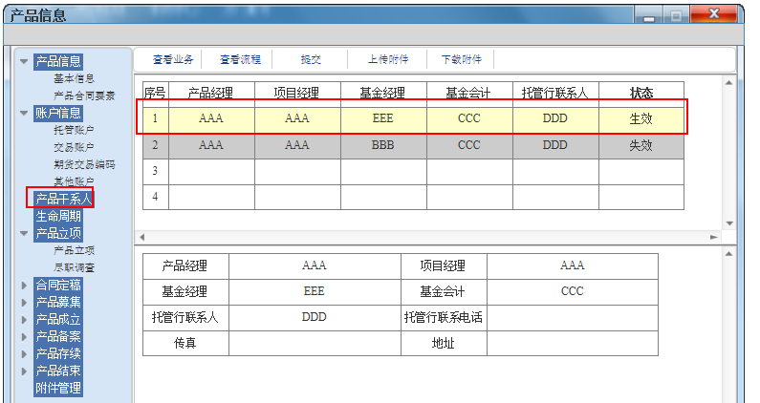

#### 各类业务

* **功能简介**

用户选择业务类型、选择产品，填写对应业务内容后发起审批。

系统中的各类业务支持由用户自由设计，并配置到【业务发起】功能后即可使用。

* **参考界面**

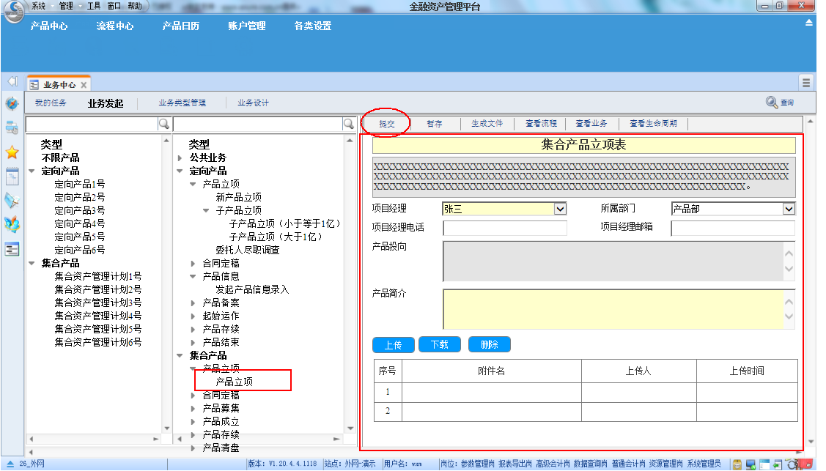

### 业务类型管理

* **功能简介**

支持用户对所有的业务类型进行统一管理。

业务设计完毕，审批通过后才可启用。

* **参考界面**

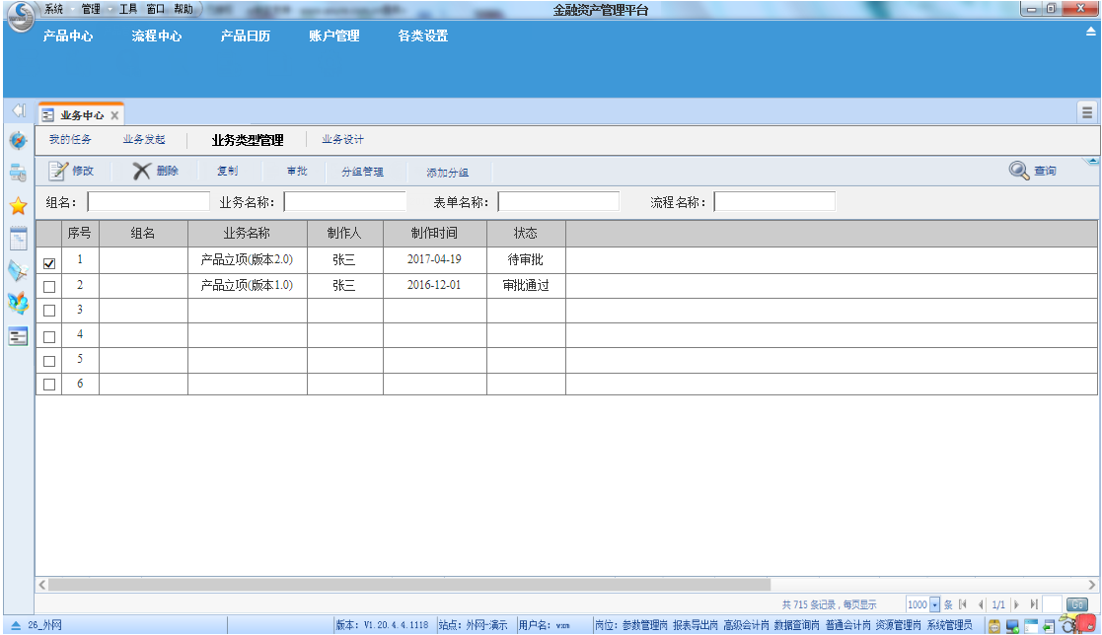

### 业务设计

业务设计流程如下：

备注：安信基金的业务设计包含：表单设计、表单操作权限两部分，无需为表单配置流程。



#### 表单设计

##### 界面介绍

表单设计的界面分为4个部分，分别：

1. 控件区域（左区）

各种控件；

1. 表单设计区域（中区）

用户可将控件拖拽至表单设计区域进行表单的排版设计；

1. 控件通用参数（右上）

选中表单设计区域内的控件，在此对控件的通用参数进行配置。

1. 控件特殊参数（右下）

在此设置各控件类型特定的参数。

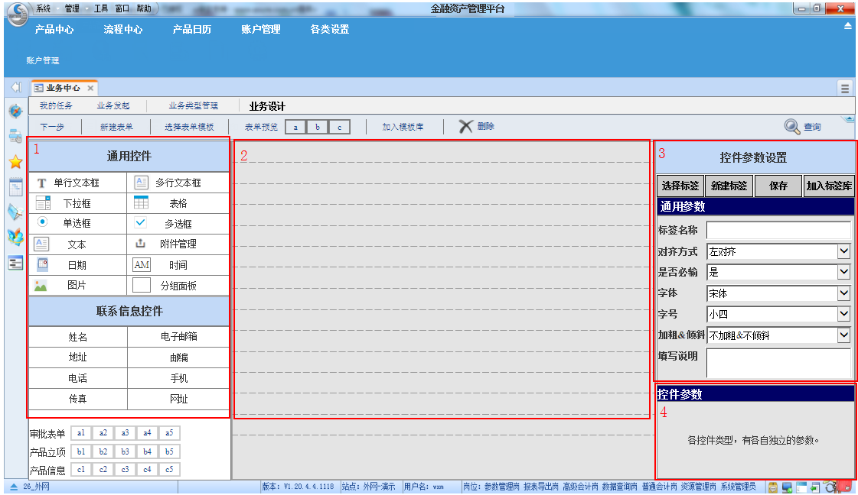

##### 功能介绍

* 新建表单
* 用户进入业务设计的界面，系统默认用户新建表单模板，支持用户设计表单；
* 用户“选择表单模板”后，又不想使用已有模板，点击“新建模板”，可将表单设计区域内（中区）的控件清空；
* 选择表单模板

将模板库中的表单模板快速引用，引用后用户可进行调整；

* 表单预览

预览表单的样式；

* 加入模板库

将用户新建的表单或调整的表单加入表单模板库，后续可引用模板；

* 下一步

保存本业务的表单，并进入下一步（流程设计）操作；

* 选择标签

快速引用标签库中的标签，引用后用户可进行调整；

* 新建标签
* 用户选中未配置参数的控件，系统默认新建标签，支持用户设置控件参数；
* 用户“选择标签”后，又不想引用已有标签，点击“新建标签”，可将控件参数清空；
* 加入标签库

将用户新建的控件或调整的控件加入标签库，后续可快速引用；

##### 控件说明

|  |  |
| --- | --- |
| **控件类型** | **说明** |
| **单行文本框** |  |
| **多行文本框** |  |
| **下拉框** | 用户在设置控件参数时，支持用户自定义下拉框选项； |
| **表格** | 使用表格工具，实现用户对表格的基本功能要求； |
| **单选框** | 支持用户自定义选项； |
| **多选框** | 支持用户自定义选项； |
| **文本** | 区别于文本框，用户录入内容后只展示文本内容，不显示框； |
| **附件管理** | 附件工具，可上传、下载，并展示所有的附件； |
| **日期** | YYYY-MM-DD； |
| **时间** | HH：MM； |
| **图片** | 用户可插入图片，并定义图片的长、宽； |
| **分组面板** | 利用分组面板对其范围内的控件进行分组； |
| **姓名** | 事先定义好控件的基本参数，方便用户直接使用。 |
| **电子邮箱** | 事先定义好控件的基本参数，方便用户直接使用。 |
| **地址** | 事先定义好控件的基本参数，方便用户直接使用。 |
| **邮编** | 事先定义好控件的基本参数，方便用户直接使用。 |
| **电话** | 事先定义好控件的基本参数，方便用户直接使用。 |
| **手机** | 事先定义好控件的基本参数，方便用户直接使用。 |
| **传真** | 事先定义好控件的基本参数，方便用户直接使用。 |
| **网址** | 事先定义好控件的基本参数，方便用户直接使用。 |

#### 流程设计

备注：安信基金暂无本需求。

##### 界面介绍

流程设计的界面分为4个部分，分别：

1. 控件区域（左区）

各种控件；

1. 流程设计区域（中区）

用户可将控件拖拽至流程设计区域进行流程的排版设计；

1. 节点配置（右上）

选中流程节点，在此对节点的操作人员进行配置；

1. 条件配置（右下）

对条件节点设置条件判断参数。

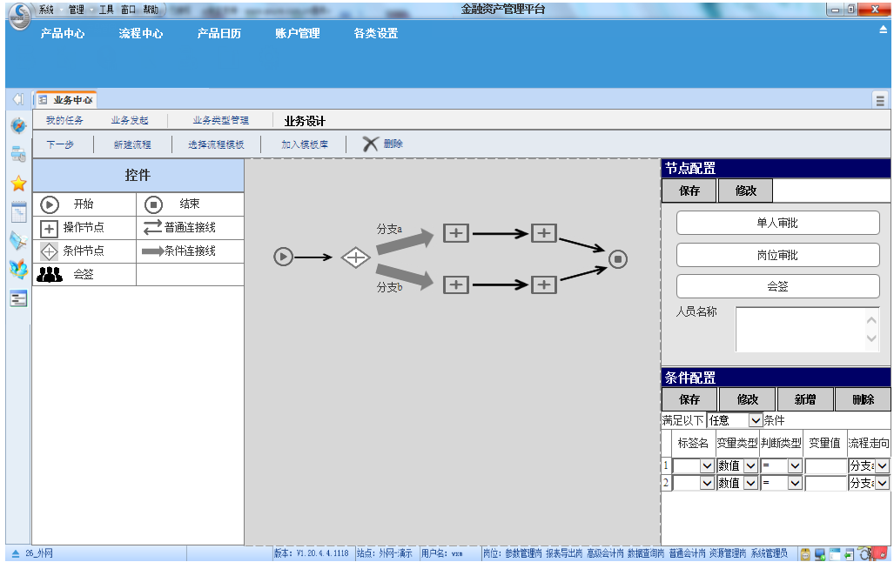

##### 功能介绍

下一步、新建流程、选择流程模板、加入模板库各功能含义同“表单设计”。

##### 控件说明

|  |  |
| --- | --- |
| **控件类型** | **说明** |
| **开始** | 流程的发起节点。 |
| **结束** | 流程的结束节点。 |
| **操作节点** | 审批节点，可对其配置审批人员、审批岗位；特点：无论该节点有多少人有审批权限，但其中一人做出审批决策后，他人不可再审批。 |
| **普通连接线** | 将以上各控件连接，实现流程的结构化、整体化。 |
| **条件节点** | 设置条件判断参数。 |
| **条件连接线** | 连接条件节点和操作节点。 |
| **会签** | 审批节点的另一种类型；特点：会签节点中的所有人员都需对审批内容做出表决。 |

#### 表单操作权限设置（通用版）

* **界面介绍**
* 选中流程节点，为该节点勾选可操作的字段；
* 选中流程节点，显示该节点的操作人员；
* 保存后，选中流程节点，显示该节点所有可操作的字段。
* **参考界面**

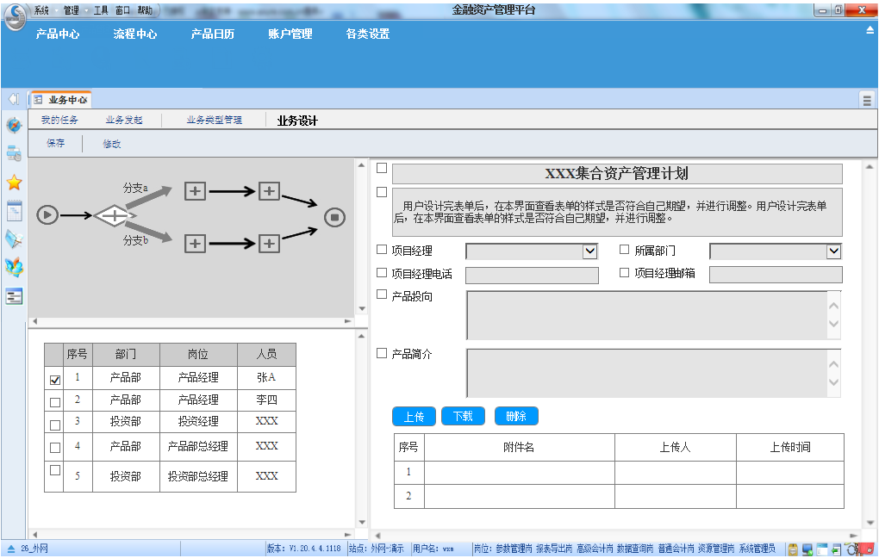

#### 表单操作权限设置（安信基金）

* **功能介绍**

用户设计完表单，在本处实现对表单编辑权限的配置。

用户选择岗位，在右侧勾选对应字段（支持多选）；后续，对于无字段编辑权限的用户，表单中的字段显示为“置灰”；同时，表单中的字段若存在分组的，系统支持用户可直接对“分组”配置权限。

* **界面介绍**

界面左侧为系统中的岗位列表；

界面右侧为表单中的字段及分组；每个字段及分组左侧有个勾选框，支持用户配置岗位的字段编辑权限。

* **参考界面**

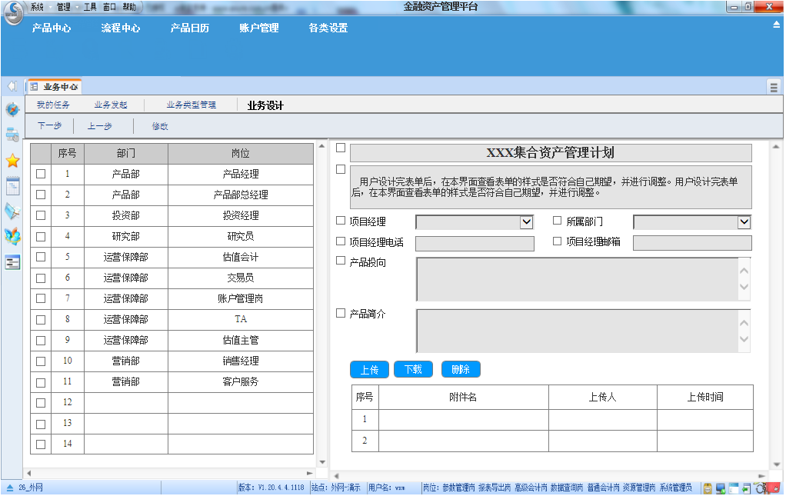

## 流程自定义

备注：安信基金暂无此需求。

### 流程模板管理

对流程模板进行统一管理，可进行流程模板的修改、删除、查询。

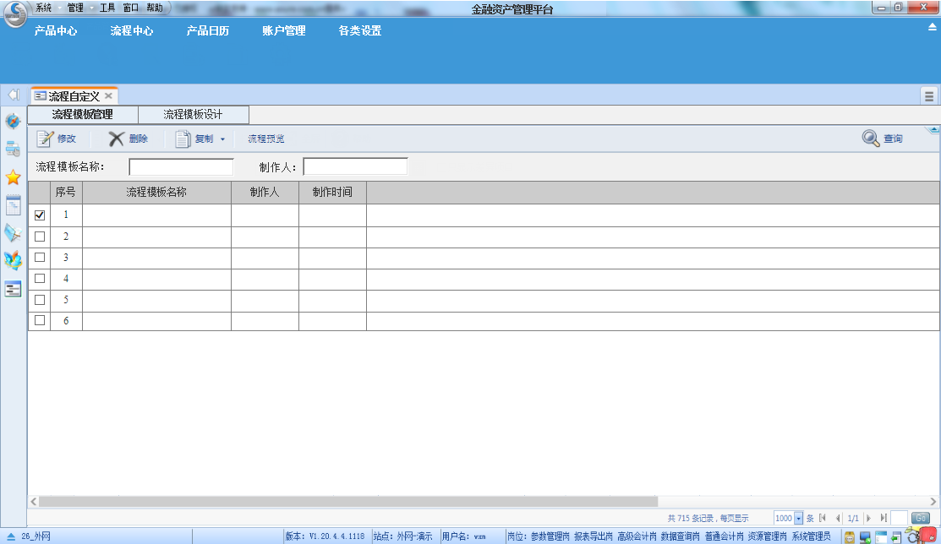

### 流程模板设计

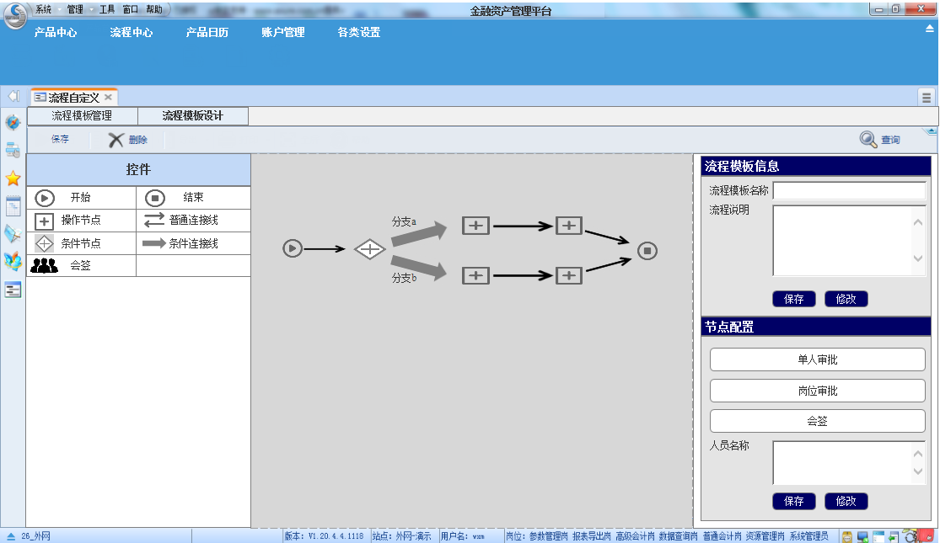

## 表单自定义

### 表单模板管理

对表单模板进行统一管理，可进行表单模板的修改、删除、查询。

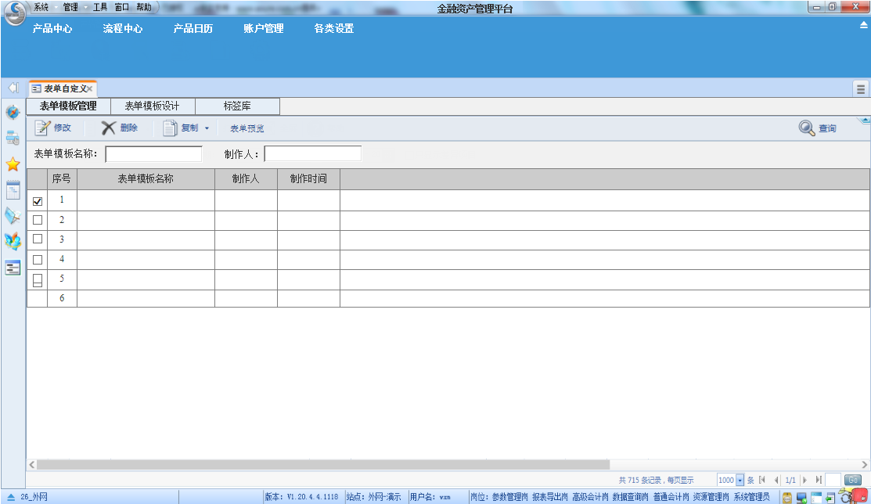

### 表单模板设计

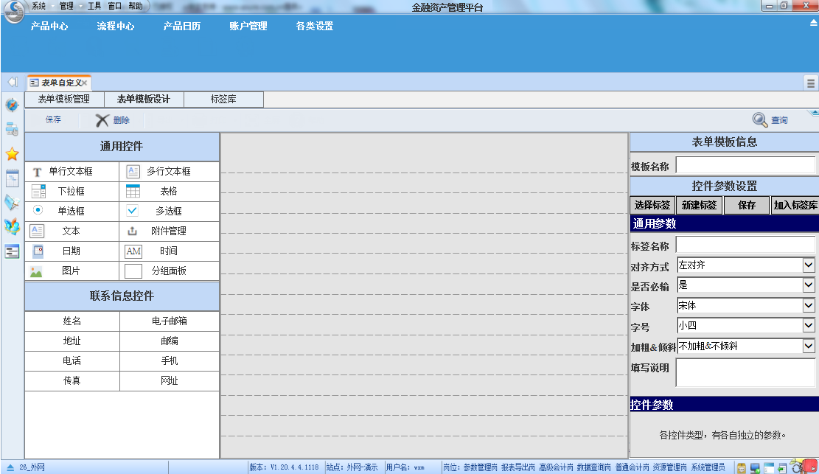

### 标签库管理

对标签进行统一管理，可对标签进行修改、删除、查询。

### 标签设计

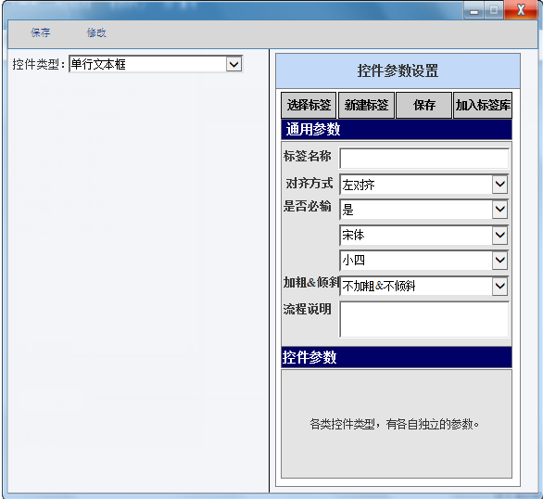

# 各类设置

## 生命周期管理

### 生命周期配置

* **功能简介**

不同类型的产品，其生命周期的阶段不同；每个阶段的业务类型也不同；一个业务类型因为各方面因素的影响，其表单和流程也会发生变更。

所以，系统支持用户配置产品生命周期中的各类参数，功能如下。

#### 产品类型配置

用户可配置产品类型，并进行排序。

#### 产品阶段配置

选中产品类型，显示对应的产品阶段，并支持用户新增、修改、删除、排序产品阶段。

#### 阶段业务分类配置

选中产品阶段，显示对应的业务分类，并支持用户新增、修改、删除、排序业务分类。

* 发起权限配置

配置哪些岗位、人员有权限发起当前业务。

* 发起次数限制

当前业务可发起的次数。超过次数限制，提示用户不可再次发起。

* 是否在生命周期展示

在产品的生命周期中，有些业务不为用户所关注，所以在本功能配置当前业务是否在产品生命周期中作展示。

#### 业务配置

由于业务存在变更的情况，业务变更后，原有业务不可再发起，但依然需要保存老业务的历史数据，所以使用这种方式满足用户需求。

一个业务类型只可启用一个业务。

* **参考界面**

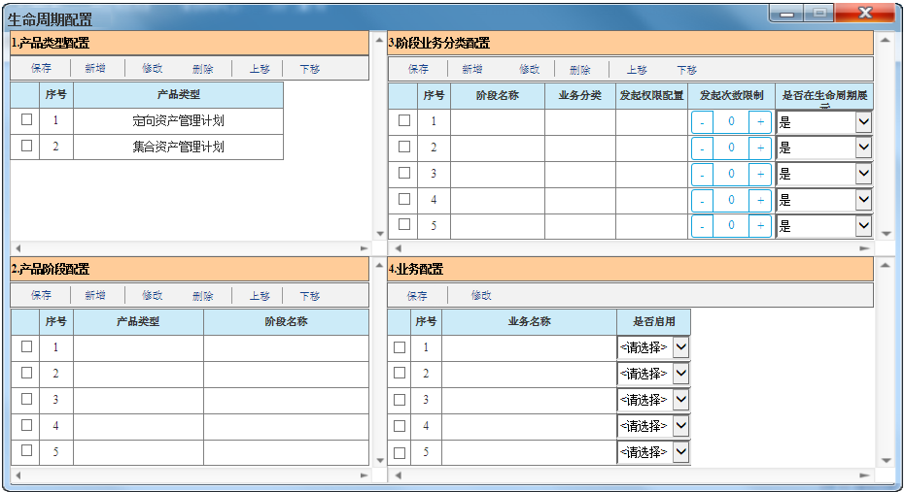

### 业务发起排序管理

* **功能简介**

产品业务的发起有先后顺序，某些业务只有在前端业务发起后或者完成后才可发起。

本功能实现对某业务的前端业务及状态进行设置，如：起始运作流程必须在产品立项完成后、合同定稿完成后才可发起。

* **参考界面**

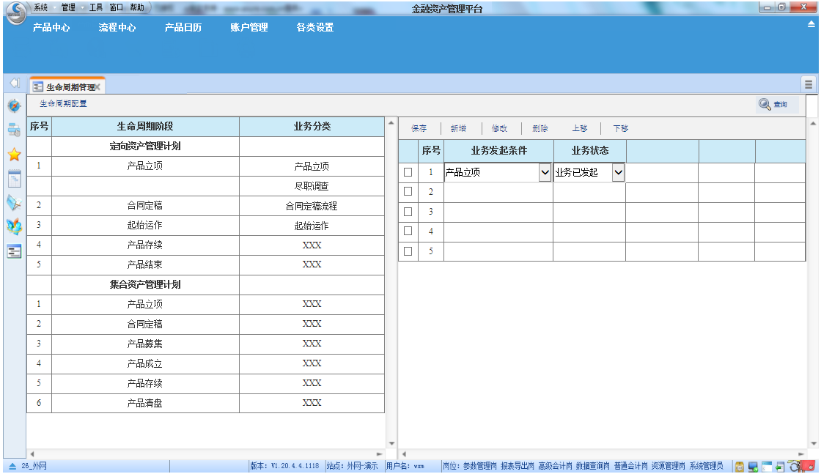

## 产品信息菜单配置

见【4.2.5】产品信息菜单配置。

# 交易单元管理

* **功能简介**

对系统中的交易单元进行统一管理，包括交易单元的租用、退租、以及相关文件的管理。

交易单元的租用和退租都必须发起OA流程，并审批通过后才生效。

* **参考界面**

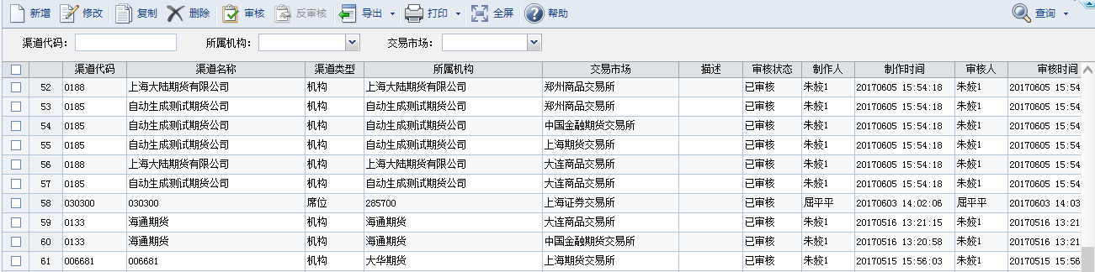

# 销售机构管理

* **功能简介**

对本公司所有合作的销售机构进行统一管理，后续将产品和销售机构绑定时可直接选择销售机构，避免用户重复输入销售机构信息以及因输入差错导致的问题。

用户若要新增销售机构，则需发起“新增销售机构”的业务，审批通过后，在本功能自动新增。

* **参考界面**

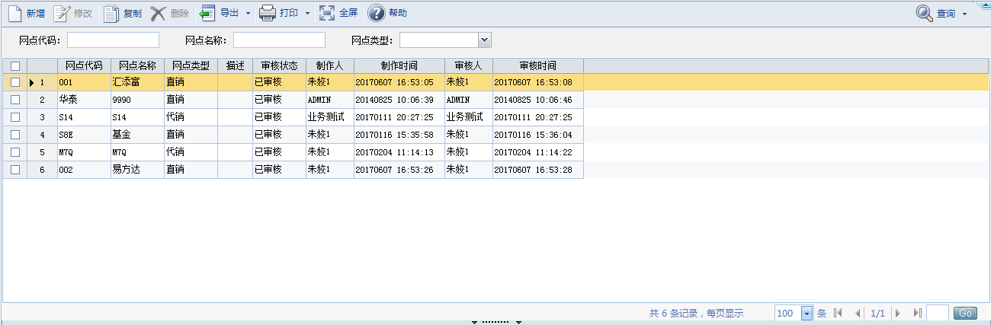

# 机构管理

* **功能简介**

系统用户合作的机构经常是固定的，那么在系统中维护过机构信息后，支持用户直接选用，避免用户每次都要维护机构信息带来的不便和操作风险。

用户在【业务发起】模块发起“新增机构”，维护完机构信息并审批通过后，在机构管理中自动新增该机构信息。

由于机构的信息一旦进入系统并生效后会被许多模块引用，如：账户信息，合同生成等，这些模块对于信息精确度特别敏感，一旦将关联机构信息变更，可能会影起严重后果。所以生效的机构信息一旦需要变更，必须发起审批并通过后才可生效。

* **参考界面**

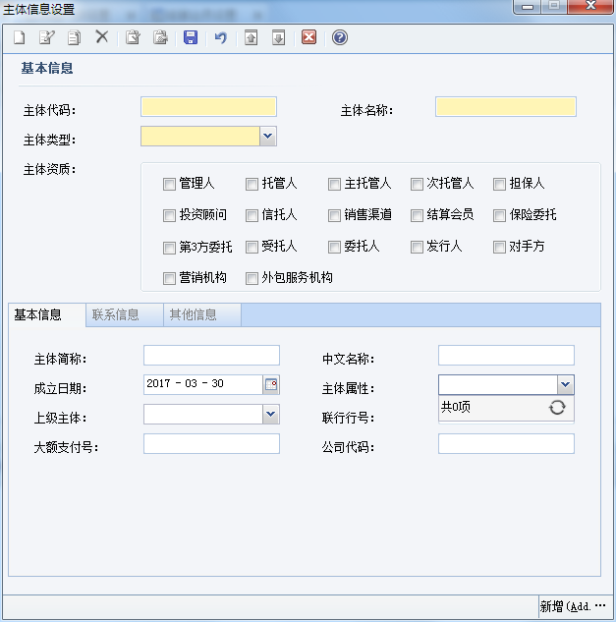

# 产品日历

## 功能简介

提醒管理功能主要实现产品各类提醒的自定义配置、提醒内容的直观展现、提醒规则管理，支持用户自由配置产品的各项提醒规则，定期生成提醒内容，提高日常工作效率、控制操作风险。

本模块主要分三项主要功能：

1. 日历面板：提醒事项将在日历面板中展现。
2. 提醒规则管理：提醒事件很多都是有规律的，系统将规律参数化，设计成规则，后续可快速选用。
3. 提醒配置：分公共提醒配置和产品提醒配置。公共提醒配置后适用于所有产品，产品提醒配置后只对设置过的产品有效。

## 日历面板

### **功能简介**

日历面板提供用户一种快捷、直观的方式去总览一天中的提醒日期类型，并且该提醒日期类型具体涉及到哪些产品。

1. 展示系统内产品的所有提醒日期类型，包括：

* 产品日期提醒：募集到期日、验资日、产品成立日、产品开放、产品折算、产品收益分配、合同终止、产品到期等；
* 管理人业务日期提醒：各类费用的支付日、费用的计提日、收费信息的变更等。

1. 直观展示产品某一天的提醒日期类型、提醒内容

用户选中日期，即可总览该日所有的提醒日期类型及提醒内容。

1. 根据产品权限展示提醒内容

展示该用户有权限产品的提醒内容。

1. 支持用户多维度查询

用户可通过产品维度、日期类型维度、期间段维度查询提醒事项。

### 查询字段

满足查询条件的提醒事项，在日历界面中的日期显示为红色，在提醒事项栏显示为红色。

|  |  |  |  |
| --- | --- | --- | --- |
| **字段名称** | **类型** | **内容** | **说明** |
| 产品名称 | 字符串 |  |  |
| 产品代码 | 字符串 |  |  |
| 日期类型 | 字符串 |  |  |
| 查看类型 | 枚举值 | 1. 当天业务提醒 2. 所有提醒 | 【当天业务提醒】查询当天所有需要完成的业务，对应到本界面下方“T值”：T;  【所有提醒】即“T值”为任意值。 |
| 查询开始日期 | 日期 |  |  |
| 查询结束日期 | 日期 |  |  |

* 参考界面

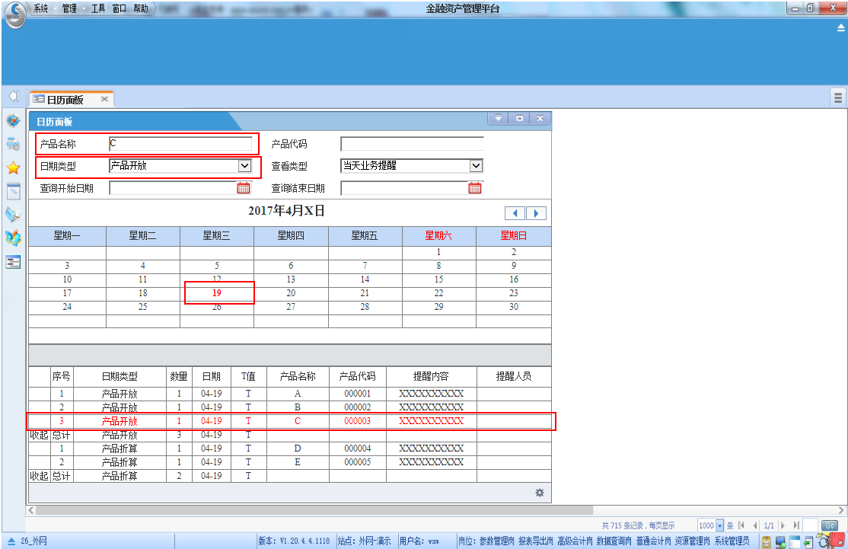

### 日历界面

用户选中某日期，在下方列表中展示当天所有的提醒事项。

满足用户的查询条件时，当天的日期以红色标示，方便用户查看。

### 提醒事项列表

* 功能简介

展示某一天所有的提醒事项。

* 展示字段

|  |  |  |
| --- | --- | --- |
| **字段名称** | **类型** | **说明** |
| 日期类型 | 字符串 |  |
| 数量 | 数值 | 主要用于统计、展示同一日期类型的提醒事项数量。 |
| 日期 | 日期 | 用户所选日期。 |
| T值 | 字符串 | 用于标识提醒事项是否当天就要完成；  “T值”=“T”表示当天需要完成；  “T值”=“T-N”表示N天/周/月后需要完成。 |
| 产品名称 | 字符串 |  |
| 产品代码 | 字符串 |  |
| 提醒内容 | 字符串 |  |
| 提醒人员 | 字符串 |  |

### 参考界面

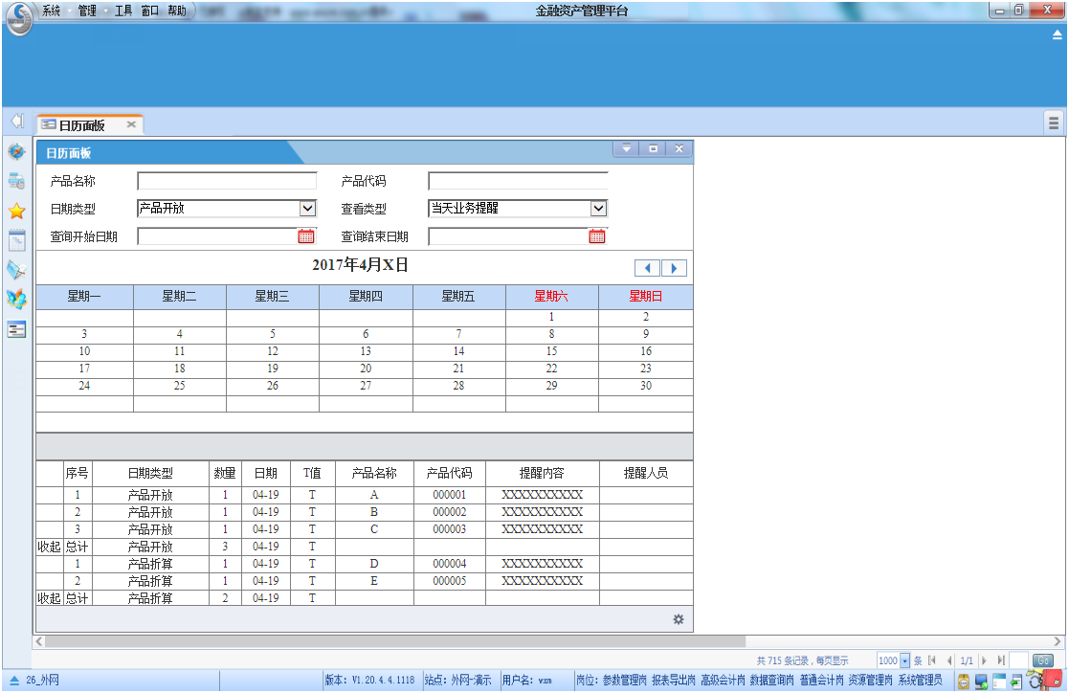

## 提醒规则管理

* **功能简介**

系统将规则参数化，支持用户自行配置规则参数，设计规则条款。

支持用户统一管理所有规则条款，并为产品快速配置已有规则，提高效率。

* **参考界面**

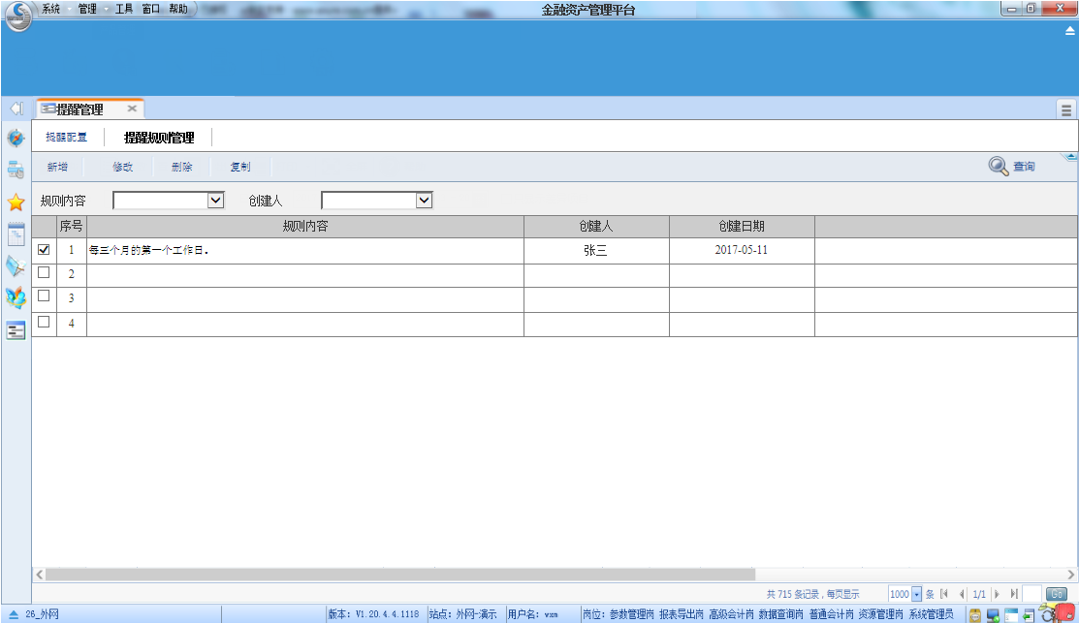

### 提醒规则新增

#### **字段说明**

|  |  |  |  |
| --- | --- | --- | --- |
| **字段名称** | **类型** | **内容** | **说明** |
| 周期频率 | 枚举值 | 1. 每N日 2. 每N周 3. 每N月 4. 每N年（自然年） 5. 每N年（运作年） 6. 每季度 7. 指定月 8. 奇数月 9. 偶数月 |  |
| N值 | 数字 |  | 当用户选择【周期频率】：每N日、每N周、每N月、每N年（自然年）、每N年（运作年）时，系统界面展示本字段，用户通过本字段填写N的值。 |
| 指定月份 | 数字 |  | 当用户选择【周期频率】的“指定月”时，系统界面展示本字段，支持用户在本字段填写具体指定哪一个月份。 |
| 类型 | 枚举值 | 1. 第N个 2. 前N个 3. 指定日期 4. 后N个 5. 倒数第N个 6. 倒数N个 |  |
| 日期类型 | 枚举值 | 1. 工作日 2. 自然日 |  |
| N值 | 数字 |  | 用户选择【类型】的选项，当选项包含N时，系统界面展示本字段，用户可在本字段填写N值。 |
| 指定日期 | 数字 |  | 用户选择【类型】的选项，当选项为“指定日期”时，系统界面展示本字段，用户可在本字段填写具体日期。 |
| 规则内容 | 字符串 |  | 当用户填写完规则的要素后，用户点击“预览规则”，则在本文本框生成由各规则要素拼接成的规则。 |

#### 参考**界面**

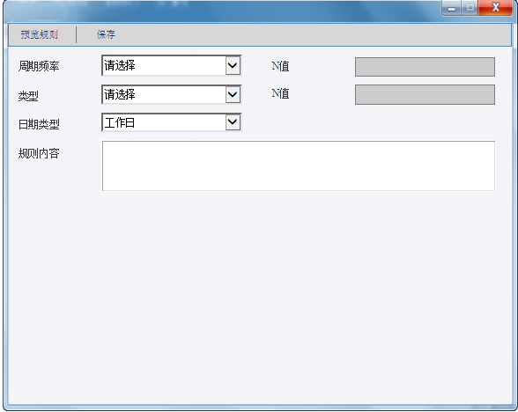

## 提醒**配置**

#### 功能简介

本模块统一管理产品提醒配置记录、公共提醒配置记录。

用户点击“产品提醒”、“公共提醒”查看对应的记录。产品提醒表示该提醒设置和产品一一对应，不适用于其他产品；公共提醒表示该提醒设置适用于所有产品。

#### 展示字段

|  |  |
| --- | --- |
| **字段名称** | **说明** |
| 日期类型 |  |
| 产品名称 | 当前界面为“产品提醒”时，展示产品名称；当前界面为“公共提醒”时，统一展示“公共”。 |
| 产品代码 | 当前界面为“产品提醒”时，展示产品代码；当前界面为“公共提醒”时，统一展示“公共”。 |
| 设置内容 |  |
| 提醒内容 |  |
| T-N提醒 |  |
| 单位 |  |
| 提醒频率 |  |
| 创建人 |  |
| 创建时间 |  |

#### 参考界面

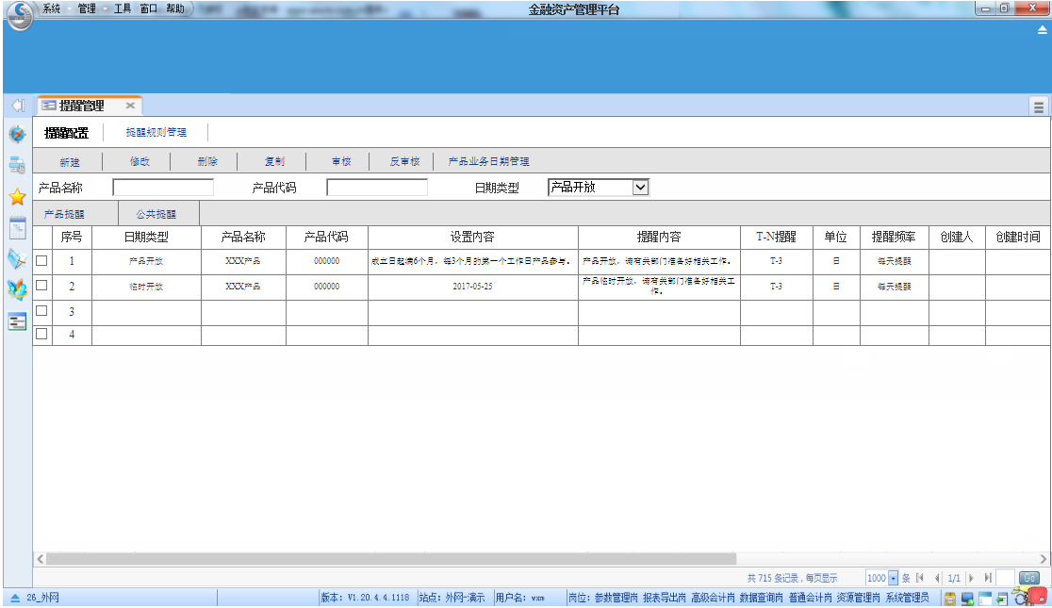

### 新建提醒

用户点击“新建提醒”，选择新建类型：产品提醒、公共提醒，进入各自的界面。

#### 按钮说明

* 保存：保存所录入的值；但不提交审批。
* 预览：点击预览，系统根据用户所填写的值，生成界面下方列表中的信息。

#### 字段说明

|  |  |  |  |
| --- | --- | --- | --- |
| **字段名称** | **类型** | **内容** | **说明** |
| 产品名称 | 字符串 |  | 只在新建“产品提醒”时展示； |
| 日期类型 | 字符串 |  | 用户手输； |
| 节假日调整 | 枚举值 | 1. 节假日提前 2. 节假日延后 3. 节假日不调整 |  |
| 提醒位置 |  | 1. 仅日历面板 2. 净值处理时 3. 凭证处理时 4. 净值&凭证处理时 |  |
| 设置类型 | 枚举值 | 1. 提醒规则 2. 指定日期 |  |
| 日期 | 日期 |  | 仅在【设置类型】选择“指定日期”时展示； |
| 基准日期类型 | 枚举值 | 1. 无基准日器 2. 指定基准日期 3. 成立日 4. 合同签署日 5. 合同生效日 6. ... | * 【设置类型】选择“提醒规则”时展示； * 【设置类型】选择“指定日期”时隐藏； |
| 基准日期 | 日期 |  | * 【基准日期类型】选择“无基准日期”时隐藏本字段； * 【基准日期类型】选择“指定基准日期”时展示并供用户选择日期； * 【基准日期类型】选择系统定义好的日期时（如成立日、合同签署日等），展示该日期的值；置灰，不支持用户修改； * 【设置类型】选择“指定日期”时隐藏； |
| 封闭期 | 数值 |  | * 【基准日期类型】选择“无基准日期”时隐藏本字段； * 【设置类型】选择“指定日期”时隐藏； |
| 封闭期单位 | 枚举值 | 1. 日 2. 周 3. 月 4. 年 | * 【基准日期类型】选择“无基准日期”时隐藏本字段； * 【设置类型】选择“指定日期”时隐藏； |
| 提醒规则 | 字符串 |  | 【设置类型】选择“指定日期”时隐藏； |
| 提醒人员 | 字符串 |  | 支持用户多选；人员与人员间用“；”分隔。 |
| T-N提醒（N值） | 数字 |  |  |
| T-N提醒（单位） | 枚举值 | 1. 月 2. 周 3. 日 |  |
| 提醒频率 | 枚举值 | 1. 每天提醒 2. 一次性提醒 3. 周一提醒 |  |
| 提醒内容 | 字符串 |  |  |
| 合同条款 | 字符串 |  |  |
| 提醒日期 | 字符串 |  | 用户点击“预览”，在本处生成业务日期对应的提醒日期；若有多个提醒日期，则用“；”分隔。 |
| 业务日期 | 字符串 |  | 用户点击“预览”，在本处生成业务日期。 |

#### 参考界面



# 手机APP/微信公众号

手机APP/微信公众号对于资管公司而言是非常必要的一部分，主要因为业务人员、公司领导经常出差，业务流转到他们的节点可能就无法进行下去，导致业务中断，影响业务的正常开展。但APP/微信公众号能解决外出人员的此类问题，应在规划之内。